**etf+grb**

**ЕLЕKТRОТЕHNIČKI FАKULТЕТ**

**UNIVЕRZIТЕТ U ISТОČNОM SАRАЈЕVU**

PRAĆENJE PARAMETARA ELEKTROMOTORA POMOĆU KONCEPTA IIOT

**ZAVRŠNI RAD**

Studiје: I ciklus

Оdsјеk: Automatika i elektronika

Kandidat:

*Boško Vasić, 1946*

Меntоr:

*doc. dr Nataša Popović*

**Istоčnо Sаrајеvо, april 2023.** **godine**

SАDRŽАЈ

1. SAŽETAK 8

2. UVOD 9

3. IOT KONCEPT 10

4. ARHITEKTURA IoT-a 11

4.1 Informaciono-komunikaciona infrastruktura IoT-a 11

4.2 Komunikacioni modeli 13

5. IoT PLATFORMA 16

5.1 Komponente IoT platforme 17

5.1.1 Senzori 18

5.1.2 Aktuatori 20

5.2 Komunikacioni okvir IoT platforme 20

6. INDUSTRIJSKI INTERNET STVARI – IIoT 22

6.1 Evolucija IoT-a u IIoT 22

6.2 Industrija 4.0 23

6.3 Karakteristike industrijskog IoT-a 26

6.4 Ključne razlike industrijskog i komercijalnog IoT-a 27

6.5 Prednosti upotrebe industrijskog IoT-a 28

6.6 Industrijski IoT moduli 32

7. PRIMJENA IOT-A U INDUSTRIJI 33

7.1 Primjeri IoT-a u industrijskim aplikacijama 33

8. TRŽIŠTE IOT-a 37

9. PRAKTIČNI DIO 38

9.1 Ideja praktičnog dijela završnog rada 38

9.2 Hardverske komponente 39

9.2.1 Razvojna ploča sa ESP32 mikrokontrolerom 39

9.2.2 OLED ekran 42

9.2.3 Senzor za mjerenje napona 42

9.2.4 Senzor za mjerenje struje 43

9.2.5 Senzor za mjerenje temperature 43

9.2.6 Mjerenje brzine obrtanja motora 44

9.3 Softverske aplikacije 45

9.3.1 Arduino IDE 45

9.3.2 EasyEDA 46

9.3.3 ThingSpeak 49

9.4 Realizacija praktičnog dijela završnog rada 50

9.4.1 Programski kod 51

9.5 Praćenje parametara i upravljanje sa *ThingSpeak* platforme 52

10. Zaključak 55

11. Literatura 64

SPISAK SLIKA

Slika 1. Tehnološki razvoj interneta stvari 11

Slika 2. IoT arhitektura od četiri sloja 12

Slika 3. Primjer I2C komunikacionog modela uređaj-uređaj 14

Slika 4. Primjer bežičnog komunikacionog modela uređaj-uređaj 14

Slika 5. Primjer komunikacionog modela uređaj-oblak 14

Slika 6. Primer komunikacionog modela uređaj-mrežni prolaz 15

Slika 7. Primjer *back-end* modela dijeljenja podataka 16

Slika 8. IoT platforma 16

Slika 9. Pojednostavljena šema IoT platforme koja kao gejtvej koristi *Arduino* ploču 17

Slika 10. Princip rada RFID tehnologije 18

Slika 11. Plaćanje mobilnim telefonom upotrebom NFC tehnologije 19

[Slika 12. Prikaz senzora jačine zvuka (mikrofon) 19  
Slika 13. Prikaz senzora nivoa ambijentalnog osvjetljenja 19](#_Toc131193957)

Slika 14. Različiti tipovi aktuatora 20

Slika 15. *Arduino* interfejs u RS-232 serijskoj mreži. 15.a) linijska veza; 15.b) serijska veza 21

Slika 16. *Arduino* interfejs u RS-485 mreži 22

Slika 17. Područja primjene IIoT-a u odnosu na IoT 22

Slika 18. Transformacija IOT-a u IIOT 23

Slika 19. Faze industrijske revolucije 24

Slika 20. Karakteristike industrijskog IoT-a 26

Slika 21. Najčešće primjene IIoT-a 29

Slika 22. Načini održavanja opreme 30

[Slika 23. ModuinoX IIoT moduli 32  
Slika 24. Norvi IIoT moduli 32](#_Toc131193967)

Slika 25. Prikaz korištenja usluga kroz IoT platforme u različitim sektorima 33

Slika 26. Tesla automobil 34

Slika 27. Pametna inzulinska pumpa 34

Slika 28. "Pametni" traktor John Deere 34

Slika 29. IoT unaprijeđena drvna kompanija na Novom Zelandu 35

Slika 30. IoT tržište (mart 2022) 37

Slika 31. Predviđanje stanja povezanih IoT uređaja na globalnom nivou 37

Slika 32. Prikaz rasporeda pinova na razvojnoj ploči ESP32-WROOM-32D 40

Slika 33. Prespojne žice, *breadboard* i ekspanziona ploča 40

Slika 34. Prikaz OLED 1.3“ ekrana 42

Slika 35. Izgled pločice naponskog djelitelja i prikaz električnog kola sa djeliteljem napona 42

Slika 36. Prikaz načina povezivanja senzora struje ACS712 sa mikrokontrolerom 43

Slika 37. Prikaz povezivanja senzora BME-280 sa mikrokontrolerom 43

Slika 38. Integrisano prekidačko kolo bazirano na Holovom senzoru 44

Slika 39. Prikaz motora korišćenog za pokazne svrhe projekta 44

Slika 40. Izgled prozora *Arduino* IDE razvojnog okruženja 45

Slika 41. Prikaz okruženja programskog alata *EasyEDA* 46

Slika 42. Šema projektovane eksperimentalne ploče 47

Slika 43. Prikaz generisane štampane ploče sa automatskim rutiranjem veza u aplikaciji *EasyEDA* 47

Slika 44. Prikaz 3D modela generisane štampane ploče u aplikaciji *EasyEDA* 48

Slika 45. Izgled prozora narudžbe za izradu štampane ploče sa sajta kompanije JCLPCB 48

Slika 46. Funkcionalna šema *ThingSpeak* platforme 49

Slika 47. Eksperimentalna ploča projektovana za praktični dio završnog rada 50

Slika 48. Šema povezivanja perifernih komponenti sa razvojnom pločom ESP32-WROOM-32D 51

Slika 49. Definisanje polja u sekciji za podešavanje kanala na *ThingSpeak* platformi 52

Slika 50. Izgled veb stranice za potrebe završnog rada 52

Slika 51. Izgled eksperimentalne ploče sa prikazom parametara na lokalnom ekranu 53

Slika 52. Vizuelizacija parametara sa motora na *ThingSpeak* platformi 53

Slika 53. Pregled parametara motora kroz aplikaciju *ThingView - ThingSpeak viewer* na mobilnom telefonu 54

Slika 54. Prikaz grafikona dobijenog upotrebom *Matlab* vizuelizacije dostupne na *ThingSpeak* platformi 54

SPISAK TABELA

Tabela 1. Hardverska specifikacija serijskih komunikacionih standarda 20

Tabela 2. Ključne razlike IIoT-a i i IoT-a 27

Tabela 3. Prikaz podrazumijevane konfiguracije pinova na ploči ESP32-WROOM-32D 40

SPISAK SKRAĆENICA

|  |  |
| --- | --- |
| ADC | Analogue Digital Converter |
| ALG | Application Level Gateway |
| API | Application Programming Interface |
| ARM | Advanced RISC Machine |
| ASCII | American Standard Code for Information Interchange |
| BDA | Big Data Analytics |
| BDP | Bruto domaći proizvod |
| BDT | Big Data Technology |
| CAM | Computer-Aided Manufacturing |
| CBM | Condition-Based Maintenance |
| CPS | Cyber-Physical Systems |
| CRC | Cyclic Redundancy Check |
| DAC | Digital to Analog Converter |
| DAS | Data Acquisition System |
| DCS | Distributed Control Systems |
| EAN | European Article Number |
| EDA | Electronic Design Automation |
| GND | Ground |
| GPIO | General Purpose Input/Output |
| GPS | Global Positioning System |
| HMI | Human-Machine Interface |
| HTTP | Hypertext Transfer Protocol |
| I2C | Inter-Intergrated Circuit |
| IaaS | Infrastructure as a Service |
| ICS | Industrial Control Systems |
| IDE | Integrated Development Environment |
| IIOT | Industrial Internet of Things |
| IoT | Internet of Things |
| IP | Internet Protocol |
| IT | Internet Technologies |
| JSON | JavaScript Object Notation |
| LED | Light Emitting Diode |
| LPWAN | Low-Power Wide-Area Network |
| M2M | Machine-to-Machine |
| MAC | Media Access Control Address |
| ML | Machine Learning |
| MQTT | Message Queue Telemetry Transport |
| NAT | Network Address Translation |
| NB-IoT | Narrow Band-Internet of Things |
| NFC | Near Field Communication |
| OLED | Organic Light Emitting Diodes |
| PaaS | Platform as a Service |
| PLC | Programmable Logic Controller |
| PWM | Pulse-Width Modulation |
| RFID | Radio-Frequency Identification |
| RISC | Reduced Instruction Set Computer |
| RTU | Remote Terminal Unit |
| SaaS | Software as a Service |
| SBC | Single Board Computers |
| SCL | Serial Clock |
| SCADA | Supervisory Control And Data Acquisition |
| SDA | Serial Data |
| SDK | Software Development Kit |
| SPI | Serial Peripheral Interface |
| TTL | Transistor–Transistor Logic |
| UART | Universal Asynchronous Receiver/Transmitter |
| USB | Universal Serial Bus |
| WWW | World Wide Web |

# SAŽETAK

Savremena tehnologija trenutno doživljava uspon kroz informacione servise koji razmjenjuju ogromne količine podataka prema takozvanom Internetu stvari ili Internetu objekata (engl. *Internet of Things* – IoT). Ovo zapravo predstavlja integraciju fizičkih objekata (stvari, uređaja) sa internetom kroz globalnu komunikacionu mrežu koja čini preduslov za razvoj pametnog okruženja (engl. smart environment). Uz dodatni hardver i softver omogućena je komunikacija samih uređaja međusobno ali i novi oblik komunikacije između ljudi i stvari. Ovo već uveliko mijenja način i podiže kvalitet života mnogim ljudima. Iako se ova tehnologija već duži niz godina upotrebljava još se javljaju izazovi i prepreke koje se prevazilaze u cilju postizanja njenog punog potencijala.

Kroz naredna poglavlja opisana je IoT tehnologija uz definicije, arhitekturu, platformu, način komunikacije, primjere, diskusiju sa tehnološke perspektive i navođenje najvažnijih oblasti primjene IoT-a. Objašnjena je uloga senzora i aktuatora i njihova pametna komunikacija. Takođe, navedeni su i primjeri primjene ove tehnologije u industrijskom okruženju. Objašnjene su suštinske razlike između IoT-a i industrijskog Interneta stvari – IIoT (engl. *Industrial Internet of Things*), kao i benefiti primjene ovih tehnologija u savremenoj industriji.

U ovom završnom radu urađen je i opisan praktičan projekat u kome je demonstrirana primjena *ESP32[1]* mikrokontrolera kako bi se prikazala upotreba koncepta IIoT u industrijskim aplikacijama na primjeru praćenja parametara elektromotora (napon, struja, temperatura i brzina). Ovi parametri se prikupljaju sa predviđenih senzora i prikazuju na lokalnom ekranu na eksperimentalnoj ploči, veb stranici pomoću usluge *ThingSpeak[2]* platforme za IoT analitiku i na mobilnom telefonu pomoću aplikacije *ThingView - ThingSpeak viewer*. Cilj ovog završnog rada je da omogući bolje razumijevanje IoT-a, prednosti koje pruža pri prikupljanju podataka, analizi i upravljanju kao i potencijalnu primjenu u industriji.

# UVOD

Termin *Internet of Things* – IoT, prvi je upotrijebio *Kevin Ashton* 1999. godine koji je radio u oblasti umrežavanja RFID-a (engl. *Radio-Frequency Identification*) i novih senzorskih tehnologija. IoT tehnologija ipak je zaživjela tek od 2008. godine a broj umreženih fizičkih objekata ili pametnih uređaja jako je brzo rastao tako da ih se danas na internetu nalazi oko 14,4 milijarde [1]. IoT je nova tema od tehničkog, društvenog i ekonomskog značaja. Roba široke potrošnje, automobilska industrija, industrijske komponente i postrojenja, senzori, kućni uređaji i slično, povezani su na internet i raznim mogućnostima analize podataka transformišu način na koji živimo i radimo.

Velika promjena u našim svakodnevnim aktivnostima može se uočiti raznolikom implementacijom IoT uređaja i tehnologija. IoT je već posvuda, iako se često ne vidi posredno, niti se zna da je neki uređaj dio njega. Novi IoT proizvodi, kao što su uređaji koji imaju mogućnost pristupa internetu, komponente kućne automatizacije i uređaji za upravljanje napajanjem, omogućavaju nastanak pametnih kuća, koje pružaju veću sigurnost i energetsku efikasnost. IoT uređaji kao što su prenosivi monitori koji se koriste tokom sportskih aktivnosti i prate zdravstvene parametre ljudi, a koji podržavaju mrežne medicinske senzore, mijenjaju način na koji se pružaju usluge u zdravstvenom sektoru. IoT pretvara fizičke objekte u informacioni ekosistem koji dijele nosivi, prenosivi pa čak i implantivni uređaji, čineći tako naš život bogatijim tehnologijom i podacima [2].

IoT tehnologija je od koristi i za osobe sa invaliditetom i starije osobe, omogućavajući viši nivo nezavisnosti i kvaliteta života uz razumnu cijenu. Sistemi interneta stvari kao što su umrežena vozila, pametni saobraćajni sistemi i senzori ugrađeni u puteve i mostove omogućavaju realizaciju ideje pametnih gradova u kojima je cilj smanjenje gužve i potrošnje energije. IoT tehnologija nudi potencijal za transformaciju industrije, proizvodnje, poljoprivrede i distribucije energije kroz povećanje dostupnosti informacija pomoću umreženih senzora.

Brojne kompanije i istraživačke organizacije imaju širok raspon očekivanja i predviđanja o potencijalnom uticaju interneta stvari na internet i ekonomiju u ovoj deceniji. Kompanija Huawei očekuje 100 milijardi IoT veza do 2025 [3]. McKinsey Global Institut procjenjuje potencijalni ekonomski obrt IoT-a od 3,9 do 11 milijardi dolara godišnje u 2025. [2], potaknut nižim cijenama uređaja, naprednim informacionim servisima za čuvanje podataka u oblaku, većom brzinom i nižim troškovima isporuke. Time se povećava broj stvari i uređaja povezanih sa internetom. Takođe se procjenjuje da će internet stvari doprinijeti globalnom BDP-u 4% - 11% do 2025. godine [2].

Međutim, u isto vrijeme IoT nailazi i na značajne izazove koji bi mogli stati na put ostvarivanju njegovih potencijalnih prednosti. U budućnosti potrebno je usmjeriti pažnju na sigurnost internetskih uređaja (problemima nadzora i problemima privatnosti). Tehnički izazovi još postoje a pojavljuju se politički, pravni i razvojni izazovi. Sve ovo zajedno sa protokom informacija kroz popularne medije i marketing može internet stvari učiniti složenom temom za razumijevanje.

# IOT KONCEPT

IoT je koncept koji se odnosi na sve objekte koji su povezani na internet i način na koji mogu komunicirati jedni s drugima ili sa ljudima oko sebe. Većina ljudi kada razmišlja o IoT-u, pomisle na bežične senzore ili pametne kućne uređaje koji su povezani sa internetom. U stvarnosti, IoT je puno više od toga. Uglavnom se radi o velikoj količini podataka i načinu na koji se ti podaci obrađuju, te načinu komunikacije pomoću mreže.

*Kevin Ashton* je pisao: „Ako i kada budemo imali računare koji će znati sve o svim objektima koji nas okružuju i ako će moći skupljati podatke bez naše pomoći, tada ćemo moći smanjiti potrošnju energije, troškove života i uopšteno unaprijediti kvalitet života. Znaćemo kada određeni objekat (uređaj) treba zamijeniti, popraviti ili ukloniti. Trebamo unaprijediti računare da mogu sačuvati sve te informacije, da mogu vidjeti, čuti i osjetiti svijet oko sebe. RFID i senzorska tehnologija će nam omogućiti da računari posmatraju svijet oko sebe, da ga identifikuju i razumiju bez interakcije i pomoći čovjeka“ [4]. Postavljala su se i pitanja: Kako bi se mogli svi objekti povezati preko interneta? Kakva bežična komunikacija bi morala biti i kakva bi struktura interneta morala biti da izdrži povezivanje milijardi objekata na internet? Šta bi napajalo i pokretalo većinu stvari?

Danas su na većinu ovih pitanja poznati odgovori. Veličina i cijena bežične komunikacije je minimalna u odnosu na ranije. IPv6 (engl. *Internet Protocol Version 6)* protokol omogućava adresiranje i komunikaciju 2128 ili 3,4·1038 uređaja na mreži. Kompanije koje izrađuju elektronske uređaje ugrađuju Wi-Fi module u njih. Brzine interneta su i više nego zadovoljavajuće da podrže komunikaciju ogromnog broja uređaja. Baterije i dalje nisu savršene, no izdržljvije su i bolje nego ranije. IoT-Analytics predviđa da će do 2025. godine na mreži biti spojeno oko 27 milijardi (pametnih) uređaja [1].

Pojednostavljeno rečeno, IoT opisuje sistem u kome će objekti u fizičkom svijetu imati senzore i aktuatore, biti spojeni na internet i dijeliti informacije sa računarima i ostalim uređajima na mreži i omogućiti njihovo upravljanje koristeći neke od komunikacionih tehnologija: Wi-Fi, *Bluetooth*, *Zigbee*, *Z-Wave*…

Jedna od definicija je da IoT-a predstavlja mrežu fizičkih objekata ili stvari u koje su ugrađeni senzori, softver i druge tehnologije u svrhu povezivanja i razmjene podataka sa drugim uređajima i sistemima preko interneta [5].

Na početku, ideja interneta stvari se svodila na spajanje računara i industrijske opreme, dok je danas vizija IoT-a ipak drugačija – sa računarima se povezuje industrijska oprema, roboti, uređaji koji se nose na ljudskom tijelu, mobilni telefoni, kućanski aparati, rasvjetna tijela... Praktično svi objekti se mogu na neki način povezati sa računarima. Svjedoci smo i korišćenja vrlo popularne nosive tehnologije. Ne može se vidjeti rekreativni ili profesionalni sportista bez nošenja uređaja koji prati otkucaje srca, temperaturu, pređenu kilometražu, potrošene kalorije. Na taj način IoT je povezao živa bića i objekte. Pametni telefoni takođe imaju senzore koji prate kretanje kao i aplikacije u koje se mogu upisati informacije vezane za zdravlje ljudi. Sve to spada u kategoriju interneta stvari.

# ARHITEKTURA IoT-a

IoT se može smatrati nastavkom razvoja interneta, ako posmatramo uvođenje IP protokola za komunukaciju računara početkom ovog razvoja, zatim uvođenjem servisa WWW (*World Wide Web)* koji je omogućio umrežavanje dokumenata i postigao značajan rast ove globalne mreže. Internet se nastavio razvijati omogućavanjem pristupa pomoću mobilnih uređaja, što je značajno povećalo broj korisnika. Sljedeći razvoj je donijela platforma društvenih mreža koje su povećale interakciju i povezanost korisnika. Nastavak razvoja danas je IoT koji kroz postojeće mreže objedinjuje senzore i objekte koje ljudi svakodnevno koriste. Tehnološki razvoj interneta stvari u zavisnosti od razvoja komunikacija, Interneta i informacionih tehnologija prikazan je na slici 1.

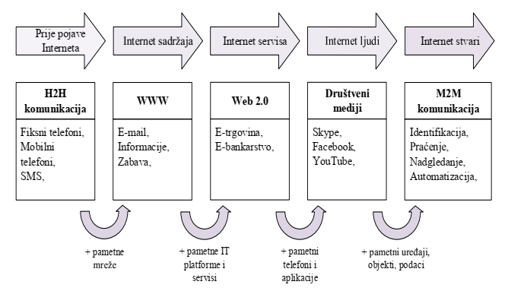

Slika 1. Tehnološki razvoj interneta stvari [31]



## Informaciono-komunikaciona infrastruktura IoT-a

Danas paradigma interneta stvari obuhvata milijarde povezanih uređaja koji generišu trilijone bajtova podataka dnevno. Za upravljanje ovom ogromnom količinom podataka neophodno je imati odgovarajuću informaciono-komunikacionu arhitekturu. Tehnologija IoT-a ima širok spektar primjene pa tako i upotreba IoT-a ubrzano raste. U zavisnosti od različitih oblasti primjene IoT-a, on funkcioniše u skladu sa tim kako je dizajniran/razvijen, ali nema standardno definisane arhitekture rada koja se univerzalno i striktno primjenjuje. Arhitektura IoT-a zavisi od njegove funkcionalnosti i implementacije u različitim sektorima. Ipak, postoji osnovni tok procesa na osnovu kojeg se gradi IoT.

U nastavku je opisana fundamentalna arhitektura IoT-a, odnosno, IoT arhitektura od četiri sloja.

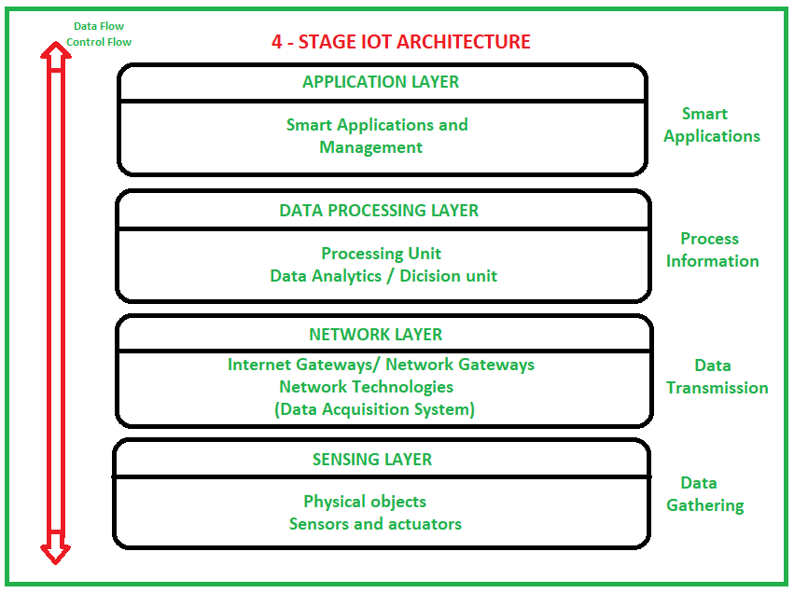

Slika 2. IoT arhitektura od četiri sloja [7]

Sa slike 2. vidi se da postoje četiri sloja koja se mogu podijeliti na sljedeći način:

* sloj za detekciju (percepciju),
* sloj mreže,
* sloj za obradu podataka,
* sloj aplikacije.

***Sloj za detekciju (percepciju)***

Prvi sloj svakog IoT sistema uključuje „stvari“ ili krajnje uređaje koji služe kao „provodnik“ između fizičkog i digitalnog svijeta. Percepcija se odnosi na fizički sloj, koji čine senzori i aktuatori koji su sposobni da prikupljaju, prihvataju i obrađuju podatke putem mreže. Senzori i aktuatori se mogu povezati bežično ili preko žičanih veza. Arhitektura ne ograničava obim svojih komponenti niti njihovu lokaciju.

***Sloj mreže***

Mrežni sloj pruža pregled načina na koji se podaci prenose kroz aplikaciju. Ovaj sloj sadrži sisteme za prikupljanje podataka (DAS - *Data Acquisition System*) i internet/mrežni gejtvej. DAS obavlja funkcije agregaciju i konverziju podataka (prikupljanje i agregiranje podataka sa senzora, zatim pretvaranje analognih podataka u digitalne itd.). Podatke prikupljene sa senzorskih uređaja neophodno je prenijeti i obraditi. Napredni gejtveji omogućavaju ovim uređajima da se povežu i komuniciraju sa drugim serverima, pametnim i mrežnim uređajima a takođe obavljaju i osnovne funkcije kao što su zaštita od malvera, filtriranje i ponekad donošenje odluka na osnovu unesenih podataka i usluga upravljanja podacima.

***Sloj za obradu podataka***

Sloj za obradu podataka je mozak IoT ekosistema. Ovdje se podaci obrađuju, analiziraju i skladište prije nego što se pošalju u centar za podatke gdje im pristupaju softverske aplikacije koje prate i upravljaju podacima i pripremaju dalje akcije. Ovo je mjesto primjene računarstva na ivici (engl. *edge computing*).

***Sloj aplikacije***

Ovo je poslednji sloj IoT arhitekture. Centri za podatake su faza upravljanja podacima u kojoj se korisniku pružaju usluge specifične za aplikaciju. Primjer može biti aplikacija za pametnu kuću u kojoj korisnici mogu da uključe klima uređaj dodirom na dugme u aplikaciji ili na upravljačkoj ploči koja prikazuje status uređaja u sistemu. Dakle, ove obrađene podatke koriste aplikacije krajnjih korisnika, a to mogu biti aplikacije iz različitih oblasti kao što su: zdravstvo, vazduhoplovstvo, poljoprivreda, industrija, itd.

## Komunikacioni modeli

IoT se sastoji od mnogih pametnih uređaja koji međusobno komuniciraju. Ovi uređaji omogućavaju razmjenu i prikupljanje podataka. Pametni uređaji mogu imati žičanu ili bežičnu vezu. Obično se IoT uređaji povezuju na internet preko internet protokola. Ova komunikacija je složena i od povezanih uređaja zahtijeva veću količinu energije i više memorije. Ovi uređaji takođe mogu biti povezani lokalno bez IP mreže i na taj način imati manju potrošnju energije a povezuju se na internet preko pametnog gejtveja.

***Komunikacija između uređaja***

Komunikacioni model od uređaja do uređaja predstavlja dva ili više uređaja koji direktno međusobno komuniciraju, a ne kroz posrednički server aplikacija. Ovi uređaji mogu da komuniciraju preko različitih vrsta mreža, uključujući IP i internet. Jako često se koristi I2C (engl. *Inter-Integrated Circuit*) komunikacioni protokol ali i mnogi bežični protokoli kao što su *Bluetooth*, *Z-Wave* ili *ZigBee* pomoću kojih je moguće kreiranje direktne veze između uređaja. Mreže od uređaja do uređaja omogućavaju da koristeći određeni mrežni protokol za komunikaciju i razmjenu poruka uređaji izvrše svoj zadatak. Obično se mali paketi podataka koriste za komunikaciju između uređaja sa relativno niskim zahtjevima po pitanju brzine prenosa podataka.

I2C komunikacioni protokol razvijen je 1981. godine od strane kompanije *Philips Semiconductor* i predstavlja jedan od komunikacionih protokola sinhrone serijske komunikacije. Danas na tržištu postoji veliki broj perifernih uređaja kojima je osnovni komunikacioni interfejs upravo I2C i ovaj protokol ima široku oblast primjene u komunikaciji između mikrokontrolera, senzora, displeja, itd. Razmjena podataka kod I2C komunikacije ostvaruje se putem I2C magistrale, koju čine dvije komunikacione linije – SCL (engl. *Serial CLock*) linija za signal takta, i SDA (engl. *Serial DAta*) linija za podatke. [8]

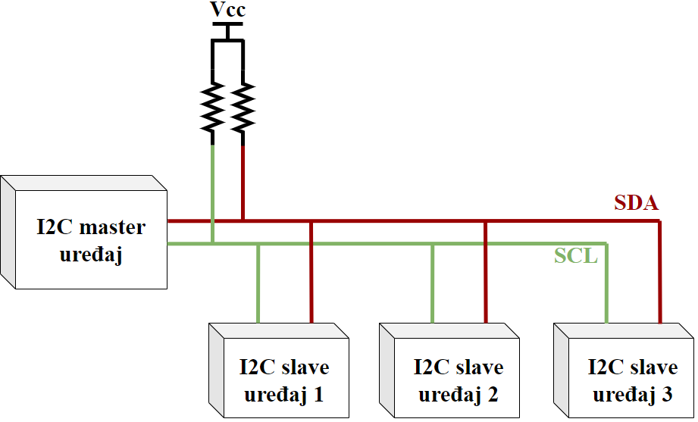

Slika 3. Primjer I2C komunikacionog modela uređaj-uređaj

Primjer bežičnog modela komunikacije između uređaja prikazan je na slici 4.

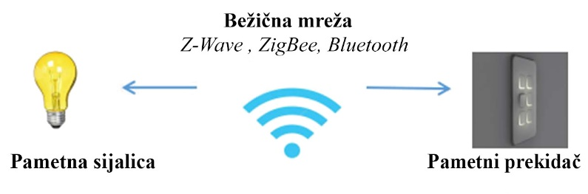

Slika 4. Primjer bežičnog komunikacionog modela uređaj-uređaj

***Komunikacija između uređaja i oblaka***

U modelu komunikacije između uređaja i oblaka, IoT uređaj se povezuje direktno na infrastrukturu oblaka. Servis aplikacije obezbjeđuje razjmenu podataka i kontrolu razmjene poruka. Ovaj pristup često osigurava prednosti komunikacionih mehanizama kao što su tradicionalna eternet ili Wi-Fi veza za povezivanje između uređaja i IP mreže, koji se na kraju povezuje sa uslugama u oblaku kao što je ilustrovano na slici 5.

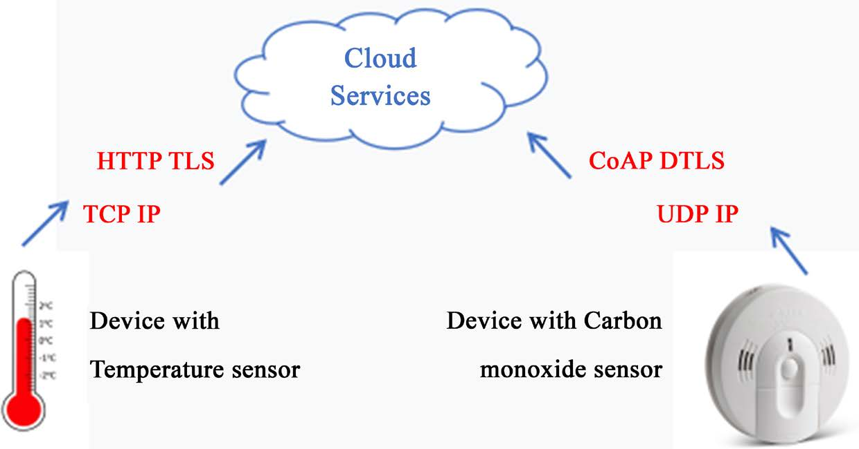

Slika 5. Primjer komunikacionog modela uređaj-oblak [2]

***Komunikacija između uređaja i gejtveja***

U modelu od uređaja do gejtveja, koji se još naziva i model od uređaja do gejtveja aplikativnog sloja (engl. *Application Level Gateway -* ALG). IoT uređaj komunicira preko ALG-a koji služi kao kanal za pristup uslugama u oblaku. Jednostavno, to znači da postoji aplikativni program koji radi na lokalnom gejtvej uređaju koji djeluje kao posrednik između uređaja i usluge u oblaku tako što koristi informacije sa NAT-a (engl. *Network Address Translation*) i omogućava pokretanje aplikacije na različitim mrežnim domenima. Forma je prikazana na slici 6.

U većini slučajeva, pametni telefon sa aplikacijom za komunikaciju sa uređajem djeluje kao lokalni mrežni gejtvej i prenosi podatke servisima u oblaku. Na primjer, uređaji kao što je fitnes treker ne mogu da se povežu direktno sa oblakom. Stoga se oslanjaju na aplikacije za pametne telefone za prenos podataka u oblak.

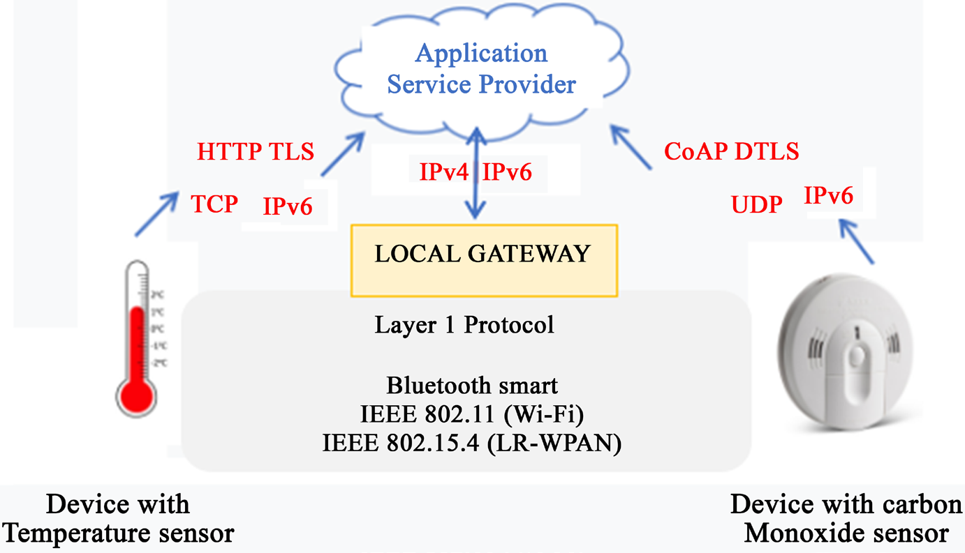

Slika 6. Primer komunikacionog modela uređaj-mrežni prolaz [2]

***Back-end model dijeljenja podataka***

*Back-end* model dijeljenja podataka odnosi se na komunikacionu arhitekturu koja korisnicima omogućava izvoz i analizu podataka pametnih objekata iz oblaka u kombinaciji sa podacima iz drugih izvora. Podaci se zatim učitavaju na dva različita izvora aplikacijskih usluga. Arhitektura takođe pomaže u prikupljanju i analizi podataka. Na primjer, u industriji može biti interesantna analiza potrošnje energije postrojenja koja se sprovodi prikupljanjem podataka koje generišu IoT senzori. Pozadinski model dijeljenja podataka sugeriše da su objedinjene usluge u oblaku ili interfejs za programiranje aplikacija (engl. *Application Programming Interface* - API) za pristup oblaku nužni za pametno procesiranje podataka sa uređaja koji se nalaze u oblaku. Slika 7 prikazuje ovaj model.

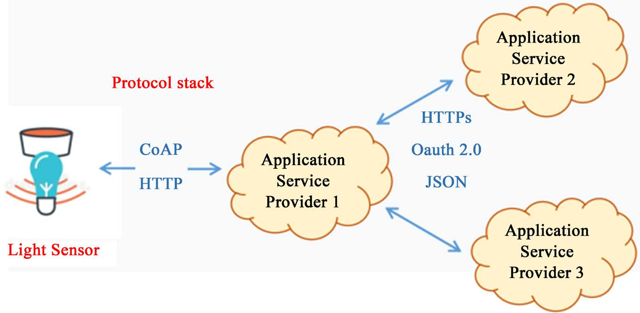

Slika 7. Primjer *back-end* modela dijeljenja podataka [2]

# IoT PLATFORMA

Svrha IoT uređaja je povezivanje s drugim uređajima ili aplikacijama, a taj zadatak ostvaruju preko IoT platforme. To je sistem koji se sastoji od mnogo elemenata koji zajedno funkcionišu i čine jednu cjelinu. Platforma IoT-a se može podijeliti na pet glavnih komponenti a tu spadaju: hardverske komponente (senzori, aktuatori, uređaji), gejtveji, obrada podataka u oblaku, povezanost (komunikacioni protokoli) i korisnički interfejs. Na slici 8 prikazan je ovaj model.

Uopšteno, IoT platforma se koristi kao *front end* ili komandna ploča za predstavljanje i obradu podataka o uređaju. Za jednostavne IoT aplikacije postoji nekoliko komercijalnih ili platformi otvorenog koda koje su već konfigurisane i spremne za korišćenje. Većina IoT platformi dolazi s programskim bibliotekama za uobičajene razvojne ploče kao što je *Arduino*, uređaji bazirani na *Linux-*u (*Raspberry Pi*) ili uređaji bazirani na ARM-u (engl. *Advanced RISC Machine*). Za složenu industrijsku primjenu programeri mogu instalirati IoT platformu kao što je *Easy-IoT*, *Kaa*, *Microsoft Azure* IoT paket, *PTC ThingWorx* itd. Ove platforme dolaze sa serverskom instalacijom i SDK (engl. *Software Development Kit*) bibliotekama za različite platforme operativnih sistema.

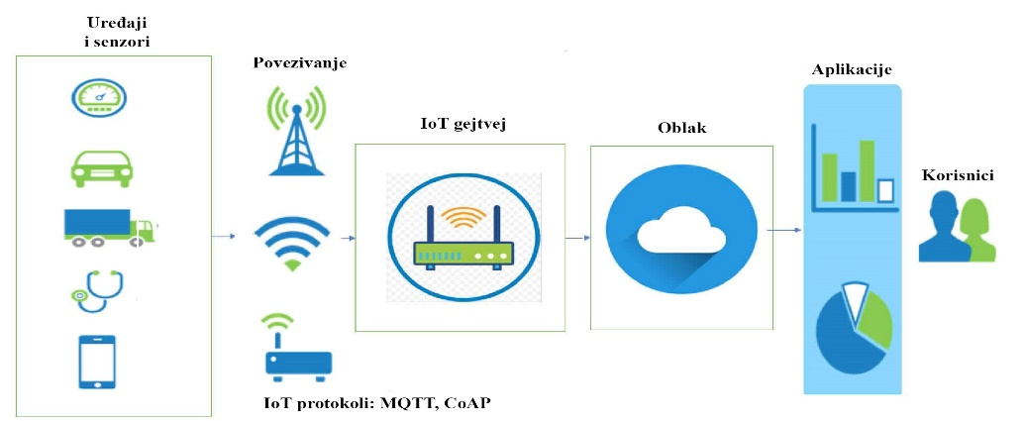

Slika 8. IoT platforma

IoT platforma predstavlja posrednika između različitih vrsta hardverskih komponenti i različitih načina povezivanja. IoT platforme vrše različite zadatke kao što su: upravljanje različitim hardverskim i softverskim komunikacionim protokolima, obezbjeđivanje sigurnosti i autentičnosti kako za uređaje tako i za krajnje korisnike kao i prikupljanje, analiza i prikaz podataka dobijenih od strane senzora.

Kompatibilnost, koja zavisi od komunikacionih protokola i nivoa standardizacije, je sposobnost različitih IT sistema i softvera da komuniciraju, razmjenjuju i koriste podatke. To je ključno za izradu uspješnog i jednostavnog rješenja. Komunikacija između uređaja i IoT platformi zasniva se na veb protokolima kao što je HTTP (engl. *Hypertext Transfer Protocol*) i zahtjevima kroz *Java Script* format za razmjenu podataka JSON (engl. *JavaScript Object Notation*).

Fizički IoT gejtveji su ploče zasnovane na mikrokontrolerima i mikroprocesorima. Postoji veliki broj ovih ploča i neprestano se pojavljuju nove. Neke od njih su: *Banana Pro*, *Cubietruck*, *Raspberry Pi*, *BeagleBone*, *Pine A64+,* *SparkFun*, *Arduino*, itd.

S obzirom da većina komunikacionih protokola nije implementirana na industrijskim uređajima, jedno brzo rješenje je korišćenje *Arduino* ploče kao gejtveja između industrijskih mašina i IoT platformi kao što je prikazano na slici 9.

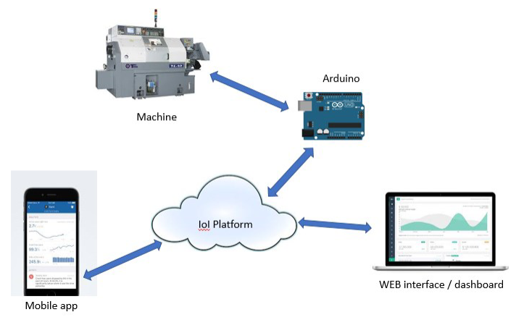

Slika 9. Pojednostavljena šema IoT platforme koja kao gejtvej koristi *Arduino* ploču [9]



## Komponente IoT platforme

IoT je prvobitno bio inspirisan članovima RFID zajednice, koji su se pozivali na mogućnost otkrivanja informacija o označenom objektu pretraživanjem internet adrese ili unosa baze podataka koji odgovaraju određenoj RFID tehnologiji. IoT je omogućio korisnicima da unesu fizičke objekte u sferu sajber svijeta. Ovo je omogućeno različitim tehnologijama označavanja kao što su NFC (eng. *Near Field Communication*), RFID i 2D bar-kod koji su omogućili da se fizički objekti identifikuju i upućuju preko interneta. IoT koji je integrisan sa senzorskom tehnologijom i tehnologijom radio-frekvencija, je mreža zasnovana na sveprisutnim hardverskim resursima interneta, a zajedno čine objekte IoT-a. U prošlosti, ljudi su komunicirali međusobno pomoću računara. Nije bilo nikakvih drugih uređaja na mreži, ako se izuzme mrežna oprema. Danas je ta slika promjenjena, tako da na mreži postoje različiti tipovi uređaja koji imaju svoju jedinstvenu adresu i koji dijele informacije na mreži. To je esencijalna suština cijelog ovog koncepta. Informacije se dijele u realnom vremenu ili u definisanim intervalima a ideja je da svi uređaji mogu međusobno komunicirati. Senzorske mreže razvijaju se za unaprijed definisanu primjenu. U početku su se razvijale za nadgledanje okoline, a kasniji razvoj je omogućio i njihovo djelovanje bez direktne ljudske intervencije. Senzorske mreže mogu biti samostalni sistemi pri čemu pružaju uslugu za koju su izgrađene, ali pritom i čine osnovni gradivni element IoT-a jer se oslanja na njihove mogućnosti posmatranja okoline.

### Senzori

Promjene ponašanja u okolini koja nas okružuje se mogu otkriti pomoću uređaja koji se zove senzor. Senzor može da izmjeri određeni ulazni fizički parametar kao što je npr. temperatura, vlažnost, osvjetljenje, toplota, zvuk i slično i da ga pretvori u signal koji je razumljiv računaru. Fizički objekti koji su spojeni na internet moraju imati jedan ili više senzora. Svaki senzor prati specifične uslove i informacije kao što su stanje, lokacija, vibracije, kretanje, temperatura, itd. U IoT-u senzori su povezani jedan sa drugim tako da objekat ima širu sliku svijeta oko sebe. Te informacije se prosljeđuju računarima i prezentuju ljudima, odnosno onima koji te informacije koriste. Tasteri i prekidači su najjednostavniji predstavnici senzora jer omogućavaju korisniku da promijeni stanje nekog objekta. Potenciometri i enkoderi omogućavaju nam mjerenje promjene kretanja. Foto-otpornici omogućavaju mjerenje nivoa ambijentalnog osvjetljenja. Termistori i drugi temperaturni senzori omogućavaju mjerenje temperature, itd.

U nastavku su dati primjeri senzora koji su danas široko rasprostranjeni i ugrađeni u većini uređaja koje svakodnevno koristimo.

***RFID*** sistem se sastoji od jednog ili više čitača i nekoliko RFID oznaka. Oznake su karakteristične adrese i primjenjuju se na objekte. Koriste radiofrekvencijska elektromagnetna polja za prenos podataka prema objektu. Sadrže elektronski upisane informacije koje se mogu pročitati RFID čitačem kad je objekat u blizini. RFID omogućava praćenje objekata u realnom vremenu. Sa fizičkog aspekta RFID oznake su mali mikročipovi u kombinaciji sa antenama u kompaktnom pakovanju.

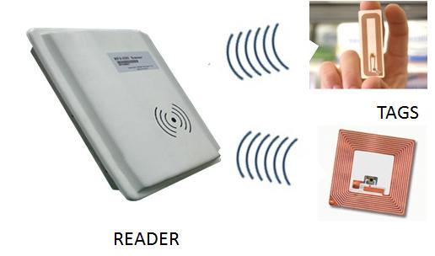

Slika 10. Princip rada RFID tehnologije

***NFC*** je tehnologija vrlo slična RFID tehnologiji i može se posmatrati kao integracija RFID čitača u mobilni uređaj, što čini NFC tehnologiju orijentisanu na mobilni telefon koji je postao najpopularniji lični uređaj. NFC omogućava komunikaciju između dva elektronska uređaja na udaljenosti do 10 cm. Radi unutar nelicenciranog radiofrekvencijskog pojasa od 13,56 MHz. Treba napomenuti da je zahvaljujući ovoj tehnologiji danas omogućeno i beskontaktno plaćanje upotrebom mobilnog telefona na platnim terminalima.

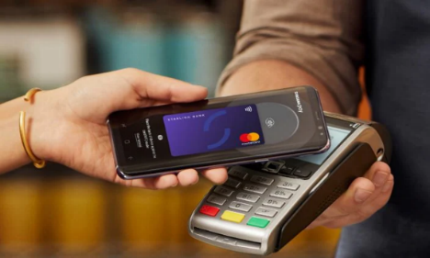

Slika 11. Plaćanje mobilnim telefonom upotrebom NFC tehnologije

***Akcelerometar*** je senzor koji detektuje ubrzanje, vibracije i nagib da bi odredio kretanje i tačnu orijentaciju duž tri ose. Aplikacije mobilnih telefona koriste podatke sa ovog senzora da odrede da li je mobilni telefon u uspravnom ili horizontalnom položaju. Obrasci podataka koje je detektovao akcelerometar mogu se koristiti za otkrivanje fizičkih aktivnosti korisnika kao što su trčanje, hodanje, vožnja bicikla itd.

***Žiroskop*** pruža detalje o orijentaciji i smjeru. Žiroskop ima sposobnost mjerenja rotacije, pa tako može ustanoviti koliko je neki uređaj rotiran i u kome pravcu. Aplikacija *Google Maps* koristi podatke sa žiroskopa da odredi pravac u kojem je mobilni telefon usmjeren. Senzor žiroskopa je takođe poznat i kao senzor ugaone brzine a kada je kombinovan sa akcelerometrom može mnogo preciznije detektovati pokrete, tj. može da mjeri kretanje objekta.

***GPS*** (engl. *Global Positioning System*) senzori komuniciraju sa satelitima kako bi precizno odredili nečiju lokaciju na Zemlji. GPS tehnologija ne koristi internet podatke. Ove senzore koriste sve aplikacije za praćenje lokacije, a uz akcelerometar i žiroskop zajedno čine savršen uređaj za navigaciju.

***Mikrofon*** detektuje i mjeri jačinu zvuka. U uređajima se uglavnom koriste električni mikrofoni jako male veličine.

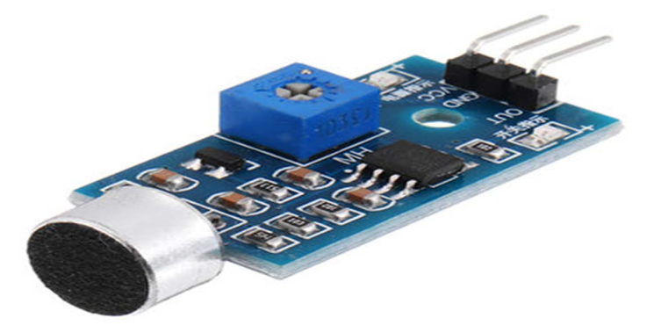 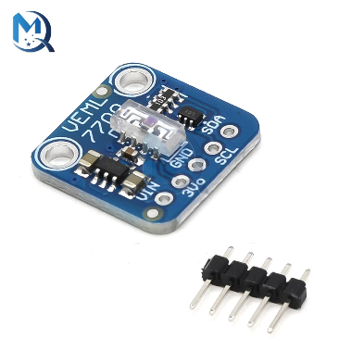

Slika 12. Prikaz senzora jačine zvuka (mikrofon) Slika 13. Prikaz senzora nivoa ambijentalnog osvjetljenja

***Senzor nivoa ambijentalnog osvjetljenja*** detektuje nivoe jačine svjetlosti okruženja. Najčešće se koristi za automatsko podešavanje osvjetljenosti ekrana pametnih uređaja na osnovu raspoložive svjetlosti okruženja u kome se uređaj nalazi. Zatamnjivanje ekrana na mobilnim uređajima takođe produžava i vijek trajanja baterije.

***Senzor otkucaja srca*** mjeri otkucaje srca uz pomoć optičkih senzora i LED (engl. *Light Emitting Diode)* svjetla. LED svjetlo se emituje na koži i ovaj senzor detektuje svjetlosne talase koji se reflektuju na njoj. Postoji razlika u intenzitetu svjetlosti kada postoji puls i kada ne postoji. Srčani ritam se mjeri izračunavanjem promjena u intenzitetu svjetlosti između minutnih impulsa krvnih sudova. Mnoge aplikacije za fitnes i zdravlje koriste ovaj metod za izračunavanje broja otkucaja srca.

***Senzor bar-koda*** (engl. *Barcode*) može da pročita bar-kod detektujući svjetlost koja se reflektuje od koda. On generiše analogni signal sa promjenljivim naponom koji predstavlja bar-kod. Zatim se ovaj analogni signal pretvara u digitalni signal i na kraju se dekoduje kako bi se pročitale informacije sadržane u njemu. Svaki proizvod ima jedinstveni bar-kod čija struktura je definisana EAN (engl. *European Article Number*) međunarodnim standardom. Koristi se u skladištima, proizvodnji, trgovini, zdravstvu, autoindustriji, vojsci i svim granama privrede gdje postoji potreba za praćenjem proizvoda.

### Aktuatori

Aktuatori su mehanički ili elektromehanički uređaji koji obezbjeđuju kontrolisane i ponekad ograničene pokrete ili pozicioniranja koja se aktiviraju električno, ručno ili različitim fluidima kao što su vazduh, ulje, itd. Linearni aktuatori pretvaraju snagu u linearna kretanja, obično za potrebe pozicioniranja (električni i hidraulični). Hidraulični aktuator sastoji se od cilindra ili fluidnog pogona koji koristi hidrauličnu snagu za olakšavanje mehaničkog rada.

Mehanički rad se ostvaruje u smislu linearnog, rotacionog ili oscilatornog kretanja. Zbog osobine kojom je skoro nemoguće komprimovati tečnost, hidraulični aktuatori mogu da ispoljavaju velike sile. Nedostatak ovog pristupa je ograničeno ubrzanje.

Električni aktuatori koriste električnu energiju i mogu da obezbijede radnu snagu/moment na više načina. Elektromehanički aktuatori koriste elektro motor koji pretvara električnu energiju u mehanički obrtni momenat. Postoje i elektrohidraulični aktuatori kod kojih se elektro motor koristi za pokretanje hidraulične pumpe koja dalje osigurava hidrauličnu snagu u sistemu. Rotacioni aktuatori pretvaraju energiju sabijenog zraka u rotaciono kretanje (pneumatski). Pneumatski aktuatori koriste komprimovani vazduh. Oni takođe omogućavaju isporuku velikih sila uz relativno male promjene pritiska. Pneumatski aktuator pretvara energiju stvorenu vakuumom ili komprimovanim vazduhom pod visokim pritiskom u linearno ili rotaciono kretanje.

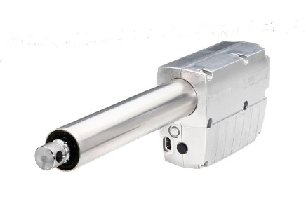 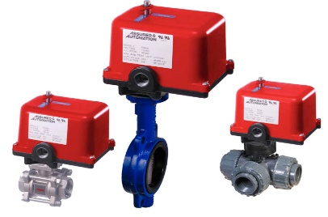 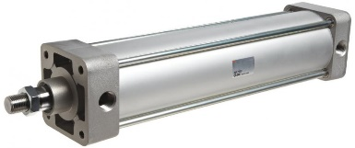

Slika 14. Različiti tipovi aktuatora

## Komunikacioni okvir IoT platforme

Danas kompanije razvijaju različite pristupe za prediktivno održavanje kao rješenje za smanjenje troškova i učestalosti održavanja. IoT platforme pružaju odlično rješenje za prediktivno održavanje jer mogu da integrišu informacije sa različitih mašina i proizvodnih sistema. Glavni nedostatak u integraciji proizvodnog sistema sa IoT platformama je komunikacioni okvir, znajući da su glavni industrijski komunikacioni protokoli nekompatibilni sa savremenim komunikacionim protokolima implementiranim na IoT platformama. Industrijski uređaji koriste nekoliko serijskih protokola za međusobnu komunikaciju. Serijski protokol može poslati samo jedan bit u jednom trenutku, što je sporije u odnosu na paralelne standarde ali prednost je što serijski protokoli mogu da se koriste na većim udaljenostima. Kod serijske komunikacije mora se voditi računa o aspektu hardverske specifikacije i softverskog formata podataka.

Tabela 1. Hardverska specifikacija serijskih komunikacionih standarda [9]

|  |  |  |  |  |  |
| --- | --- | --- | --- | --- | --- |
| **Serijski**  **standard** | **Način**  **rada** | **Ukupan**  **broj uređaja** | **Dužina kabla** | **Brzina**  **prenosa** | **Broj žica** |
| RS-232 | Jednostrani | 1 pošiljalac/  1 primalac | 15 m | 20 Kbits/s | min. 3 |
| RS-422 | Diferencijalni | 1 pošiljalac/  10 primalaca | 1200 m | 10 Mbit/s | 4 |
| RS-485 | Diferencijalni | 32 pošiljaoca/  32 primaoca | 1200 m | 10 Mbit/s | 2 |

Osnovna razlika između prikazanih komunikacionih standarda, kao što se može vidjeti u tabeli 1, sastoji se u broju uređaja koji mogu da komuniciraju u isto vrijeme, brzini i maksimalnoj dužini kabla. Zbog specifičnog hardverskog ograničenja na industrijskim mašinama, RS-232 standard se obično koristi za povezivanje sa računarom ili nekim tipovima HMI (engl. *Human-Machine Interface*) uređaja.

RS-232 protokol je najčešći serijski interfejs uglavnom zato što skoro svaki računar ima najmanje jedan RS-232 serijski port. Glavni nedostaci ovog standarda su: ograničena dužina kabla, mogućnost pojave šuma i ograničen broj uređaja koji se mogu povezati istovremeno. Obično RS-232 standard povezuje samo dva uređaja. Dakle, da bi se mogle detektovati informacije o korišćenju koje se šalju preko serijskog porta za IoT platformu, novi uređaj bi mogao biti povezan kao eho uređaj – ako ima dva serijska porta (slika 15.a), ili može da se poveže samo na liniju za slanje sa glavnog uređaja (slika 15.b) – u ovom slučaju može samo da prima informacije od jednog uređaja.

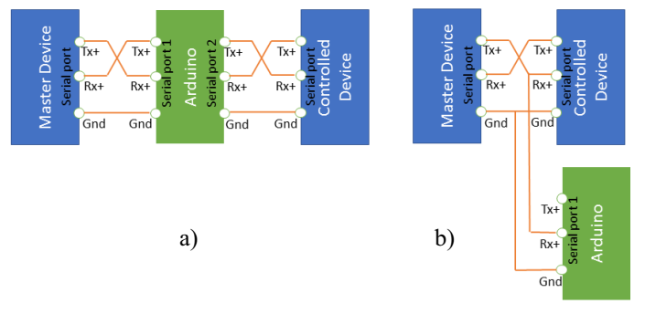

Slika 15. *Arduino* interfejs u RS-232 serijskoj mreži. 15.a) linijska veza; 15.b) serijska veza [9]

Još jedan nedostatak međusobnog povezivanja industrijskog serijskog protokola i *Arduino* platforme je u razlici napona koje koriste komunikacioni portovi. *Arduino* koristi TTL (engl. *Time To Live*) serijsku logiku, a industrijska oprema koristi standardnu serijsku logiku. *Arduino* serijski port koristi napon od 3,3V ili 5V dok sva industrijska oprema koristi napon između -13V i 13V tako da je u ovom slučaju potreban konverter protokola da transformiše standardni serijski u TTL serijski logički nivo.

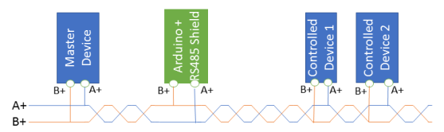

Slika 16. *Arduino* interfejs u RS-485 mreži [9]

Standard RS-485 je donio značajno poboljšanje RS-422 protokola, jer može da komunicira sa više uređaja i prihvata više od jednog master uređaja ali samo jedan master uređaj može da šalje podatke u isto vreme. Kako nivo napona između dvije diferencijalne žice obično ima vrijednost nižu od 5V, moguće je povezati *Arduino* ploču direktno na RS-485 liniju.

RS-485 podaci se šalju koristeći ModBus protokol. ModBus je prvo razvijen za programabilne logičke kontrolere (engl. *Programmable Logic Controller* - PLC) i postao je standardni komunikacioni protokol za mnoge industrijske uređaje. Tipičan ModBus paket podataka sastoji se od adrese odredišne stanice, koda funkcije, oblasti podataka i provjere ciklične redundanse (engl. *Cyclic Redundancy Check* - CRC).

Postoje dvije verzije protokola koje se koriste preko RS-485 serijskog: ModBus RTU (engl. *Remote Terminal Unit*) i ModBus ASCII (engl. *American Standard Code for Information Interchange*). ModBus RTU je najčešća implementacija koja se koristi u serijskoj komunikaciji.

# INDUSTRIJSKI INTERNET STVARI – IIoT



## Evolucija IoT-a u IIoT

Razvoj industrijskog interneta stvari - IIoT započeo je 1968. godine sa pojavom PLC-a koji je postao nezaobilazan u automatizovanim proizvodnim linijama, industrijskoj robotici i fabrikama. Razvojem mobilnih telefona, laptopa, pametnih uređaja širilo se i područje primjene IoT-a. Obuhvaćen internetom stvari i povezanih uređaja, sistem računara na jednoj ploči – SBC (engl. *Single Board Computers*) sa integrisanim ulazno-izlaznim komponentama napravio je brz put IoT-a prema IIoT-u.

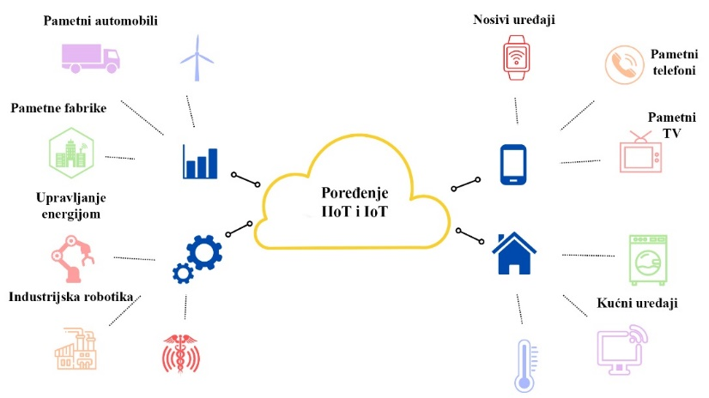

Slika 17. Područja primjene IIoT-a u odnosu na IoT

IoT su uređaji koji ne samo da mogu da uključuju i isključuju stvari na daljinu, već su i uređaji sa svojim jedinicama za procesiranje. Imaju više tehnika za međusobnu razmjenu informacija i mogu da kontrolišu cjelokupnu mrežu uključujući i internet [10]. IoT povezuje fizičke objekte preko žičane i bežične mreže, dok je industrijski internet stvari ili IIoT vrsta tehnologije koja se bavi složenim mašinama koje su povezane sa industrijskim senzorima i njihovim relevantnim softverom. Industrijski internet stvari ne uključuje samo vezu između mašina, već ima i jedinicu za korisnički interfejs kako bi se osigurao sistem bez grešaka.

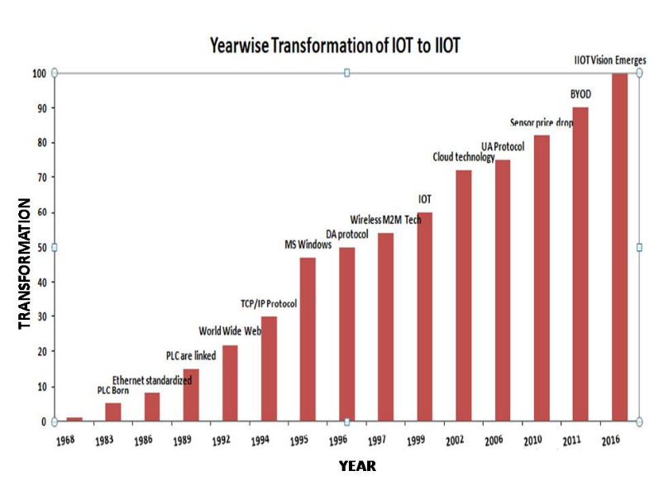U oblasti upravljanja procesima fizički uređaji uglavnom služe samo za prikupljanje podataka (pritisak, temperatura, vibracije, protok, nivo i još mnogo toga). Međutim sada se ti podaci koriste za korekciju, analizu i razmjenu na novi način. Prema ekspertima IIoT-a, ova tehnologija će u velikoj mjeri poboljšati kontrolu kvaliteta, zadržati održivost i zelene prakse i poboljšaće upravljanje lancem snabdijevanja i efikasnost. Transformacija IOT-a sa komercijalnog nivoa na industrijski kao što je prikazano na slici 18 uticaće značajno na efikasnost i kontinuitet industrije širom svijeta. [10]

Slika 18. Transformacija IOT-a u IIOT [10]

## Industrija 4.0

Gledano sa strane istorijskog razvoja industrije mi se nalazimo u eri četvrte industrijske revolucije koja se danas predstavlja kao Industrija4.0(engl. *Industry 4.0*).

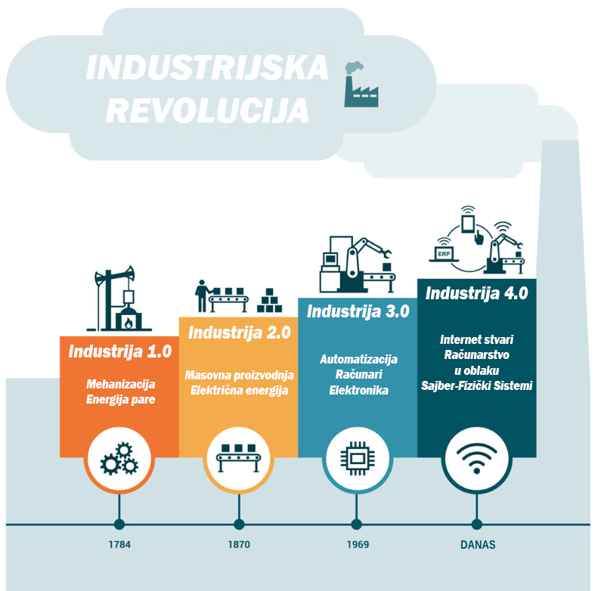

Slika 19. Faze industrijske revolucije

S obzirom na dinamiku i konkurenciju današnjeg globalnog tržišta gdje se potražnja stalno mijenja, Industrija 4.0 ima za cilj da poboljša i nadogradi trenutne proizvodne pogone, sisteme upravljanja i održavanja ali i da podigne tehnologiju na nivo vještačke inteligencije zbog čega se često naziva i pametna industrija.

Kako bi se otvorio napredak moderne industrije i ekonomije, Industrija 4.0 se bazira na primjeni sljedećih ključnih tehnologija:

* Industrijski IoT - IIoT,
* Sajber-fizički sistemi – CPS (engl. *Cyber-Physical Systems*),
* Računarstvo u oblaku,
* Analitika velike količine podataka – BDA (engl. *Big Data Analytics*).

***Industrijski internet stvari - IIoT***

Industrijski internet stvari - IIoT je potkategorija IoT-a koja se fokusira na primjenu u modernoj industriji i inteligentnoj proizvodnji. IIoT se koristi u kontekstu Industrije 4.0 i može se smatrati složenim sistemom savremenih tehnologija i različitih uređaja. Korišćenjem odgovarajućih usluga, mrežnih tehnologija, aplikacija, senzora, softvera i sistema za skladištenje, IIoT obezbjeđuje rješenja i funkcije koje pružaju uvid u potencijal i poboljšavaju sposobnost sistema upravljanja.

Usluge i aplikacije IIoT-a pružaju rješenja za efikasnije planiranje proizvodnih aktivnosti i kontrolu sistema. IIoT uključuje implementaciju M2M (engl. *Machine-to-Machine*) komunikacije, mašinsko učenje – ML (engl. *Machine Learning*) i tehnologiju velike količine podataka – BDT (engl. *Big Data Technology*) zajedno sa PLC i SCADA (engl. *Supervisory Control And Data Acquisition*) sistemima. Poboljšana je i tehnologija automatizacije na način implementacije samodijagnostike i sposobnosti ispravljanja grešaka.

Kao rezultat korišćenja IIoT usluge, ukupna dostupnost i održivost preduzeća je poboljšana, operativna efikasnost je povećana, produktivnost je ubrzana čime se ostvaruje ogroman potencijal za ekonomski rast.

Postoji velika šansa da će industrijski IoT koji se već uklapa u koncept Industrije 4.0zamijeniti jednostavne i ponavljajuće poslove kao što su montažna proizvodnja, administracija, kontrola kvaliteta i planiranje. Industrija 4.0 nudi poboljšanje kvaliteta u određenim poslovinim profilima kao što su IT i istraživanje i razvoj. Trenutno se smatra da će tehnologija koju pruža IIoT poboljšati ponudu novih proizvoda i poslovnih modela kao što su uslužne mašine ili 3D štampanje na licu mjesta.

***Sajber-fizički sistemi – CPS***

Sajber-fizički sistem predstavlja inteligentni sistem koji se kontroliše i nadgleda pomoću računarskih algoritama. Fizičke i softverske komponente su duboko isprepletene, svaka radi na različitim prostornim i vremenskim skalama, generisanjem višestrukih i različitih modaliteta ponašanja i međusobne interakcije na mnogo načina koji se mijenjaju u skladu sa namjenom. Ovi sistemi uključuju multidisciplinarne pristupe, spajanje teorije kibernetike, mehatronike, dizajna i nauke o procesima. Primjeri ovakvih sistema su pametne mreže, autonomni automobilski sistemi, medicinski nadzor, industrijski sistemi upravljanja, robotski sistemi, automatski pilot u avionima, itd. [11]

***Računarstvo u oblaku***

Računarstvo u oblaku (engl. *cloud computing*) predstavlja isporuku računarskih resursa i skladišnih kapaciteta kao uslugu za heterogenu grupu krajnjih korisnika. Koncept računarstva u oblaku se oslanja na dijeljenje resursa preko mreže, najčešće interneta. Krajni korisnici pristupaju aplikacijama u oblaku preko veb pretraživača ili aplikacije na mobilnom telefonu, dok se softver i korisnički podaci nalaze na serverima na udaljenoj lokaciji. Postoje tri osnovna tipa računarstva u oblaku: softver kao usluga - SaaS (engl. *Software as a Service*), platforma kao usluga - PaaS (engl. *Platform as a Service*) i infrastruktura kao usluga - IaaS (engl. *Infrastructure as a Service*). [12]

Osnovu računarstva u oblaku čini konvergentna infrastruktura, koju čine različite IT tehnologije povezane u jednu logičku i funkcionalnu cjelinu, kao apstrakcija fizičkih resursa virtuelizacijom, kao i dijeljenje resursa. Ovaj model dozvoljava preduzećima da podignu i koriste aplikacije mnogo brže, sa boljom kontrolom uz smanjeno održavanje, što omogućava IT sektoru preduzeća da brže i efikasnije ispuni promjenjive zahtjeve poslovanja. [12]

***Analitika velike količine podataka***

Analitika velikih količina podataka – BDA je upotreba naprednih analitičkih tehnika na veoma velikoj količini, različitih skupova, podataka koji uključuju strukturisane, polustrukturisane i nestrukturisane podatke, iz različitih izvora i različitih veličina od terabajta do zetabajta. To su skupovi podataka čija veličina ili tip prevazilaze mogućnosti tradicionalnih relacionih baza podataka da prihvate, upravljaju i obrade podatke sa veoma malim kašnjenjem. Karakteristike tehnologije velikih podataka uključuju veliki obim, veliku brzinu i veliku raznolikost. Izvori podataka postaju složeniji u odnosu na tradicionalne podatke jer ih pokreće vještačka inteligencija, mobilni uređaji, društveni mediji i Internet stvari. Na primjer, različiti tipovi podataka potiču od senzora, uređaja, video/audio, mreža, log fajlova, transakcijskih aplikacija, veba i društvenih medija — veliki dio se generiše u realnom vremenu i u veoma velikom obimu. Sa analitikom velike količine podataka može se postići bolje i brže donošenje odluka, modelovanje i predviđanje budućih ishoda i poboljšana poslovna inteligencija. Neki od fleksibilnih alate za obradu i skladištenje podataka dizajniranih da upravljaju obimnim podacima koji se danas generišu jesu softveri otvorenog koda kao što su *Apache Hadoop*, *Apache Spark* i ceo *Hadoop* ekosistem. [13]

## Karakteristike industrijskog IoT-a

Najvažnije karakteristike industrijskog IoT-a su:

* Otpornost na ekstremna okruženja,
* Širok opseg uređaja,
* Maksimalna komunikacija,
* Viši standardi sajber bezbjednosti,
* Detaljno prilagođavanje.

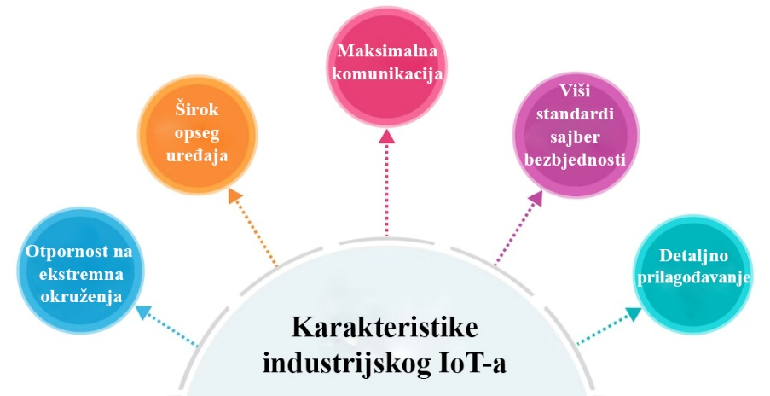

Slika 20. Karakteristike industrijskog IoT-a

***Otpornost na ekstremna okruženja***

IIoT senzori mogu izdržati ekstremne uslove okruženja. Mogu biti izloženi visokim temperaturama, uronjeni u tekućine i izloženi uslovima visokog pritiska. Ovi senzori moraju zadovoljiti i industrijske standarde vodonepropusnosti definisane IP68 sertifikatom.

***Širok opseg uređaja***

Složeni sistemi nadzora mogu biti raspoređeni na velikom području, od nekoliko kilometara do više desetina ili stotina kilometara. Složena mreža može se sastojati od različitih srednjih i krajnjih tačaka. Svaki uređaj na mreži generiše podatke koji se prenose industrijskim upravljačkim sistemima – ICS (engl. *Industrial Control Systems*) kao što su PLC, SCADA i distribuisani upravljački sistemi – DCS (engl. *Distributed Control Systems*).

Proizvođači IIoT-a koriste računarstvo na ivici (engl. *edge computing*) kako bi osmislili hardver koji može da sprovede preliminarnu analitiku. Inicijalnom obradom podataka rukuje se na nivou uređaja kako bi se izbjeglo preopterećenje ICS-a.

***Maksimalna komunikacija***

IIoT senzori koriste se da zamijene intervencije ljudi u zonama visokog rizika. Mogu biti raspoređeni na udaljenim lokacijama i teško pristupačnoj infrastrukturi. Mogu da se nalaze ispod zemlje u naftnoj industriji i rudarstvu, na vrhovima rezervoara, unutar kotlova ali i na moru na naftnim bušotinama. IIoT uređaji instalirani na ovim teško dostupnim lokacijama su projektovani da maksimiziraju komunikaciju uz minimalnu potrošnje energije.

Opremljeni su baterijama industrijske klase sa produženim vijekom trajanja. LPWAN (engl. *Low-Power Wide-Area Network*) i NB-IoT (engl. *Narrow Band-Internet of Things*) bežične mreže omogućavaju IIoT uređajima dugotrajan rad uz malu potrošnju energije i mali protok podataka.

Većina sistema je sposobna za automatsko ponovno pokretanje i otklanjanje zastoja sistema. Ovo je neophodno za sektore proizvodnje gdje ljudska intervencija nije uvijek moguća.

***Viši standardi sajber bezbjednosti***

Industrijska primjena ima više zahtjeve po pitanju sajber bezbjednosti. Hardverske instalacije moraju da ispunjavaju najviši protokol sajber bezbjednosti jer su posljedice napada na industrijsku IoT mrežu ozbiljne.

***Detaljno prilagođavanje***

Rješenja IIoT-a moraju biti prilagođena da zadovolje specifične zahtjeve za korišćenje po želji kupca. Da bi ispunili ove zahtjeve, proizvođači IIoT rješenja koriste API-je ili ponudu platforme kao usluge – PaaS. Na taj način se IIoT može personalizovati kako bi se ispunili postavljeni zahtjevi.

## Ključne razlike industrijskog i komercijalnog IoT-a

U tabeli 2 dat je uporedni prikaz osnovnih razlika između industrijskog i komercijalnog IoT-a.

Tabela 2. Ključne razlike IIoT-a i i IoT-a

|  |  |  |
| --- | --- | --- |
|  | Industrijski IOT | IOT |
| Benefit | Fokusiran je na poboljšanje kompleksnih industrijskih procesa tako što pruža podršku i mogućnost povezivanja sa industrijskom opremom. | Fokusira se na opšte primjene, od nosivih uređaja do mašina kroz automatizovanje pojedinih aktivnosti. |
| Životni vijek | Imaju dug životni vijek. | Životni vijek je kratak i konstantno se unapređuju novijim verzijama. |
| Cilj | Namijenjeni su za sigurnost i pouzdanost. | Namijenjeni su za pružanje ugođaja i olakšavanje svakodnevnih ponavljajućih zadataka. |
| Mreža | Koriste šire mreže preko kojih se prikupljaju podaci sa velikog broja tačaka. | Koriste manje mreže i prikupljaju podatke sa par tačaka. |
| Instalacija | Na udaljenim lokacijama i nepristupačnim terenima. | Na uobičajenim i pristupačnim lokacijama. |
| Napajanje | Ovi uređaji uglavnom rade na baterijskom napajanju. | Ovi uređaji trebaju stalno napajanje. |
| Uticaj | Koriste osjetljivije i preciznije senzore i povezuju uređaje koji nadziru opremu koja u slučaju kvara može prouzrokovati situacije opasne po život. | Njihova implementacija počinje sa malim nivoom rizika tako da nema potrebe za brigu o situacijama opasnim po život. |
| Cijena | Zbog visokog nivoa pouzdanosti, mogućnosti proširenja i sigurnosti ovi uređaju su skuplji ali imaju duži životni vijek. | Ovi uređaji su povoljniji ali imaju manju robusnost, sigurnost i mogućnosti proširenja. |

## Prednosti upotrebe industrijskog IoT-a

IIoT ima značajan doprinos u gotovo svim granama industrije na više načina. Neki od najznačajnijih benefita su optimizacija procesa, upravljanje energijom, poboljšanje sigurnosti, itd. Pored toga doprinosi se smanjenju troškova, centralizaciji sistema i još mnogo toga. Neke od najistaknutijih primjena IoT-a i IIoT-a su:

* Upravljanje energijom,
* Prediktivno održavanje,
* Unapređenje bezbjednosti,
* Upravljanje imovinom,
* Daljinski nadzor i upravljanje.

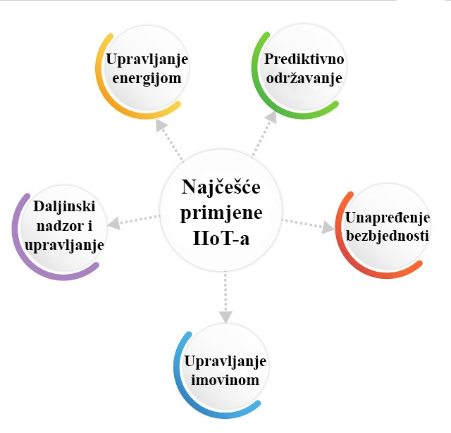

Slika 21. Najčešće primjene IIoT-a

***Upravljanje energijom***

Monitoring tokova energije omogućava identifikaciju oblasti poboljšanja i praćenje efekata odluka na korišćenje i potrošnju energije. IIoT je postao pokretač energetske efikasnosti i održivosti jer otvara mogućnosti za očuvanje velike količine energije. Ovi sistemi za upravljanje energijom su rješenja zasnovana na vještačkoj inteligenciji i mašinskom učenju i mogu dobiti inteligentne uvide u efekte poslovanja. Mogu da pruže uvid u kritične energetske parametre kao što su šabloni u prekidima napajanja, trendove napona, struja, itd. Napredna analitika daje inteligenciju ovim podacima čineći sistem sposobnim za odlučivanje, alarmiranje, automatsku optimizaciju, itd. Pristup oblaku omogućava odgovornim osobama da daljinski nadgledaju, regulišu svoje energetske sisteme u realnom vremenu i generišu izveštaje o učinku tokom vremena.

***Prediktivno održavanje***

Početkom 21. vijeka, prije šire upotrebe koncepta interneta stvari, različite tehnike su korišćene u industriji za dijagnostiku mašina. Poznata metoda je održavanje na osnovu stanja – CBM (engl. *Condition-Based Maintenance*) koja se sastoji od tri glavna koraka: prikupljanje podataka, obrada podataka i donošenje odluka o održavanju. To je program za održavanje koji preporučuje odluke o održavanju na osnovu informacija prikupljenih kroz praćenje stanja uređaja.

Prediktivno održavanje predstavlja najoptimalniji način održavanja opreme koji se odvija kroz kontinualni nadzor i obradu velike količine međusobno povezanih podataka o stanju opreme u polju a koji nam kao rezultat daje predikcije o budućem stanju opreme. Ovo omogućava da se na potencijalni zastoj opreme djeluje i prije nego što nastane. Znajući da predviđanje kvarova predstavlja ključnu tehnologiju za obezbjeđivanje održive proizvodnje, trenutno se kreiraju različiti sistemi za predviđanje kvarova, zasnovani na IoT-u.

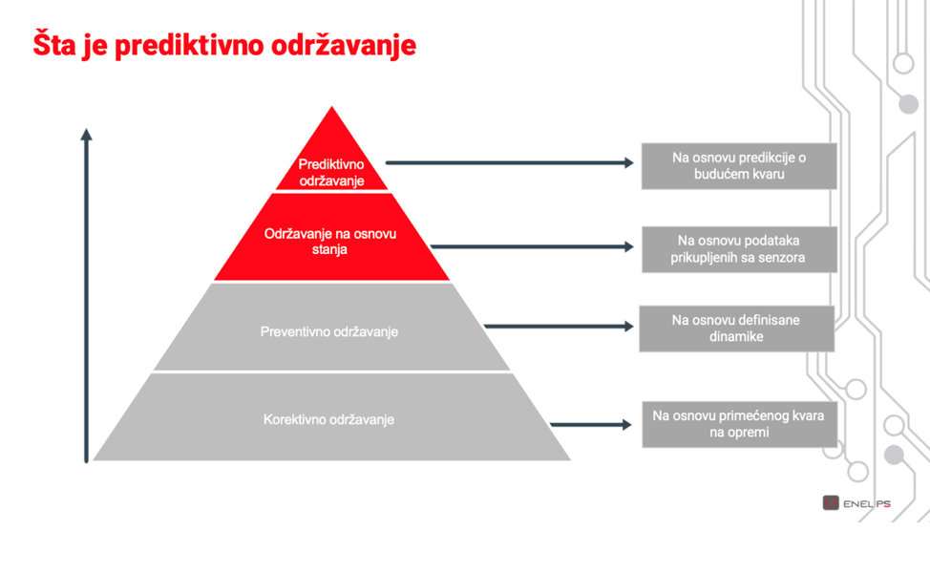

Slika 22. Načini održavanja opreme [14]

Parametri koji se nadziru su međusobno povezani i omogućavaju da se promjenom jednog od parametara predvidi kretanje ostalih parametara. Moguće je uzeti u obzir i promjene u uslovima rada, sezone, procesa, itd. Na ovaj način moguće je prepoznati i reagovati na uzrok problema, a ne samo na posljedicu.

Analizom podataka može se kreirati model koji će vršiti procjenu stanja nadziranog uređaja ili mašine, da li je potrebno održavanje i vrijeme kada bi mogao prestati da radi. Na ovaj način kompanije ostvaruju benefit jer se mnogo bolje mogu planirati remontne aktivnosti, preventivno održavanje i smanjiti mogućnost neplanskih zastoja.

***Unapređenje bezbjednosti***

Podaci iz polja nisu samo korisni za poboljšanje performansi kompanije u oblasti proizvodnje, već su i neophodni i za sprečavanje nezgoda. Korišćenjem IoT uređaja kao što su termometri, termalne kamere, senzori, monitori kvaliteta vazduha, automatski sistemi za gašenje požara, itd. mogu da se spriječe požari, eksplozije, curenja gasa ili poplave. Iako će uvijek postojati mogućnost ljudske greške prilikom rukovanja mašinom ili u svakodnevnom obavljanju radnih aktivnosti, dužnost kompanije je da koristi tehnologiju, podatke i informacije za dobrobit radnog kolektiva.

Bezbjednost treba da bude veliki prioritet za kompaniju, samim tim i radnici će imati bolju motivaciju za rad a i produktivnost se može povećati. Ovo svakako doprinosi i reputaciji kompanijama koje uz različite radne protokole i procedure povećavaju bezbjednost ljudi i smanjuju rizik povrede na radu.

***Upravljanje imovinom***

Koristeći GPS (engl. *Global Positioning System)* tehnologiju, senzori ugrađeni u vozila i pakete za slanje robe omogućavaju preduzećima da prate imovinu sa bilo koje lokacije. RFID oznake pružaju održivo rješenje u nekim slučajevima ali IoT senzori vrše kontinualno slanje podataka o lokaciji imovine a to omogućava logističkim kompanijama da prate kretanje imovine i transport robe u realnom vremenu.

Česta je i primjena u organizaciji voznih parkova, gdje se pomoću IoT tehnologije i ugrađenih senzora prate parametri o statusu vozila, sigurnosnim zahtjevima, upozorenja o održavanju, optimalnoj ruti kretanja, potrošnji goriva i drugi važni parametri.

Automatizovana upozorenja i izveštaji o događajima omogućavaju kompanijama da budu agilne i da reaguju na vrijeme u slučaju poremećaja u lancu snabdijevanja i zalihama. Zahvaljujući dostupnim informacijama u realnom vremenu moguće je pravovremeno obezbijediti potreban potrošni materijal (npr. goriva i maziva) kako bi se spriječili zastoji.

***Daljinski nadzor i upravljanje***

Pored stalnih ažuriranja geolokacije ili mehaničkog statusa industrijskih mašina, IIoT senzori omogućavaju daljinsku promjenu podešavanja, aktivaciju pojedine opreme ili zaustavljanje procesa kada se ukaže potreba za tim. Na primer, ukoliko dođe do kvara na pumpi za vodu, dobija se upozorenje i omogućava se pokretanje protokola za isključivanje pumpe direktno sa prenosivog uređaja, bez obzira na lokaciju.

Ova funkcionalnost je posebno korisna za uređaje ili postrojenja koja se nalaze u teško dostupnim oblastima i kada je jedina potrebna radnja jednostavna promjena podešavanja ili standardno ponovno pokretanje.

U proizvodnim preduzećima IIoT sistemi za daljinski nadzor i upravljanje obično su povezani sa programabilnim logičkim kontrolerima. Ovo omogućava menadžerima daljinski pristup izvještajima i drugim evidentiranim podacima, ali i mogućnost slanja komandi direktno na uređaje ili instrukcija rukovaocima u objektu upravljanja.

## Industrijski IoT moduli

Industrijski IoT moduli su uređaji koji su dizajnirani da se koriste u industrijskim postrojenjima kako bi se omogućila povezanost i komunikacija između različitih uređaja, mašina i sistema. Ovi moduli se obično koriste za prikupljanje podataka o procesima proizvodnje, stanju mašina, temperaturi, pritisku, vlažnosti, vibracijama, brzini i drugih parametara koji se mogu pratiti u realnom vremenu. Podaci se zatim prenose servisima u oblaku ili na lokalni server kako bi se omogućio daljinski nadzor i upravljanje procesima.

Industrijski IoT moduli obično koriste bežične tehnologije kao što su Wi-Fi, *Bluetooth*, *Zigbee* ili *LoRaWAN[3]* kako bi se omogućila bežična povezanost između uređaja. Takođe mogu imati i eternet portove kako bi se omogućilo povezivanje na mrežu. Ovi moduli mogu biti integrisani u razne industrijske uređaje i mašine kao što su senzori, aktuatori, robotski sistemi, uređaji za obradu podataka, mašine za proizvodnju, itd. Njihova upotreba omogućava efikasnije i preciznije praćenje i upravljanje procesima u industrijskom okruženju što može dovesti do poboljšanja efikasnosti, smanjenja troškova i povećanja produktivnosti.

Neki od proizvođača industrijskih IoT modula baziranih na ESP32 mikrokontroleru su *Techbase* koja proizvodi liniju uređaja pod nazivom ModuinoX kao i kompanija *Norvi*.

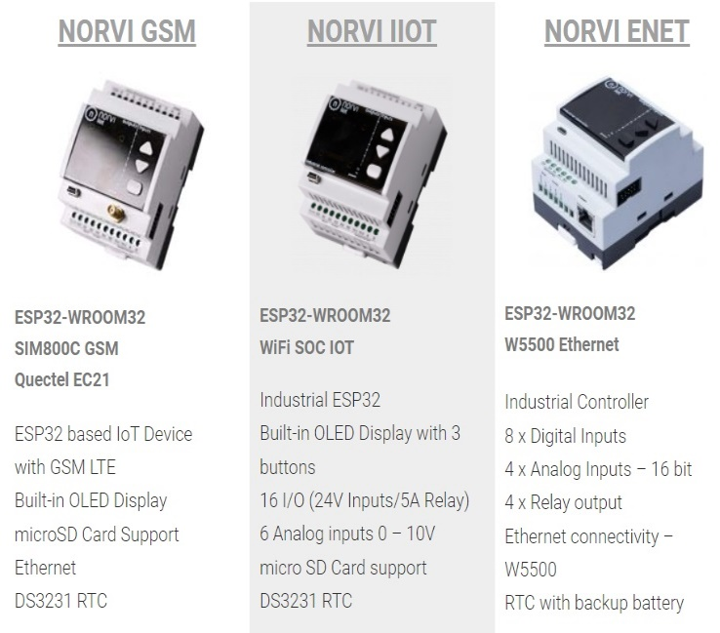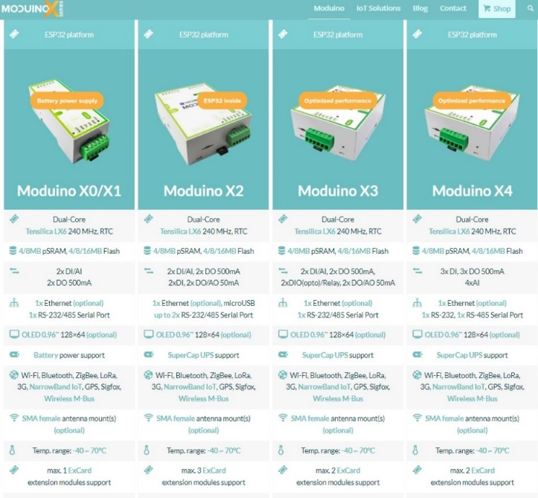

Slika 23. ModuinoX IIoT moduli [29] Slika 24. Norvi IIoT moduli [30]

# PRIMJENA IOT-A U INDUSTRIJI

Primjeri industrijskih sektora u kojima se danas u sve većoj mjeri koriste IoT platforme radi povećanja efikasnosti, uštede vremena i energije, bolje analize podataka i generalno olakšanja pružanja usluga u svim sferama našeg okruženja su:

* Vazduhoplovstvo (aerodromi, avioni, dronovi i druge bespilotne letjelice),
* Poljoprivreda (povezane farme, stoka, mašine, vozila),
* Automobilska industrija (povezana poluautonomna i autonomna vozila),
* Energetski sistemi (pametna mreža, energetski resursi i obnovljiva energija),
* Zdravstvena zaštita (povezana zdravstvena zaštita, robotska hirurgija i medicinsko snimanje),
* Vojska (vojna vozila, simulacije, obuka i operacije),
* Pametni gradovi (usluge građana i opština, parking i pomoćne infrastrukture),
* Prevoz i logistika (autobusi, metro, vozovi).

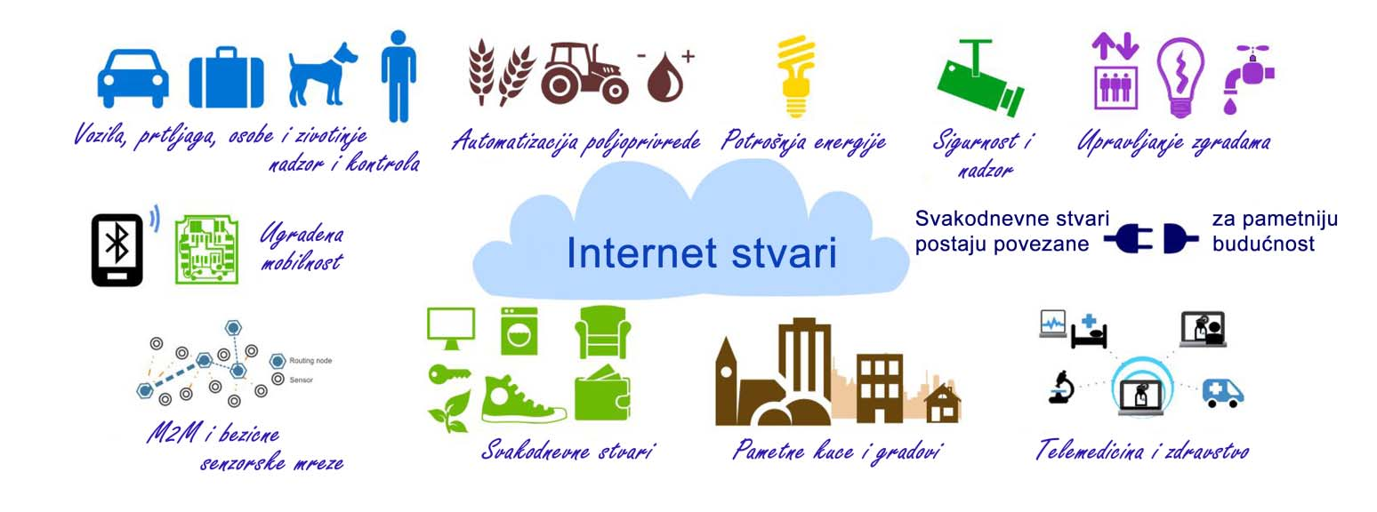

Slika 25. Prikaz korištenja usluga kroz IoT platforme u različitim sektorima [6]



## Primjeri IoT-a u industrijskim aplikacijama

IoT više nije budućnost, sada većina ljudi ima bežično spojene uređaje na internet koji im olakšavaju svakodnevni život u brojnim područjima. U ovom poglavlju pomenuće se realizovani primjeri upotrebe IoT u različitim industrijskim sektorima širom svijeta.

***Pametna luka u Amsterdamu***

Jedan od primjera korišćenja IoT je pametna luka u Amsterdamu. Bežični senzori ugrađeni su na vrhove za privez brodova te pomoću takve tehnologije drugi brodovi znaju da li je vez dostupan prije nego stignu u luku. Ugradnjom ovakve tehnologije ne mora se fizički kontrolisati svaki vez prije uplovljavanja broda. Dodatno u slučaju neobičnih kretanja ili radnji u luci, odjeljenje za kontrolu i održavanje luke Amsterdam dobija trenutna obavještenja [15].

***Tesla automobili***

*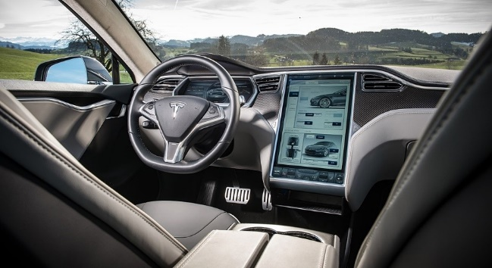Tesla* automobili pravi su primjer IoT. To su potpuno električni automobili koji su konstantno povezani na internet. Ovi automobili imaju po 18 senzora za nadgledanje okruženja oko automobila u svim smjerovima. Većina funkcija automobila je digitalizovana i dostupna za pregled (potrošnja energije, kočnice, položaj točkova, sistem za klimatizaciju, položaj sjedišta, položaj ogledala...). Automobil ima mobilnu aplikaciju u kojoj se može pronaći lokacija automobila, način rada automobila, temperatura unutar automobila, stanje baterije, itd.

Slika 26. Tesla automobil

***Inzulinska pumpa***

Inzulinska pumpa je elektronski uređaj odnosno medicinsko pomagalo koje omogućava da se organizam obezbjedi potrebnim dozama inzulina 24 sata na dan. Ona isporučuje inzulin iz rezervoara sa pumpicom kroz tanku cjevčicu koja završava sa braonilom u potkožnom tkivu. Inzulinska pumpa povezana je na mrežu i evidentira podatke o radu. Prikupljeni podaci mogu se slati u medicinski sistem pa tako lijekar može kontinualno pratiti stanje pacijenta bez dolaska u zdravstvenu ustanovu. Neki od primjera su *Ypsomed*, *Roche, OmniPod*,itd.

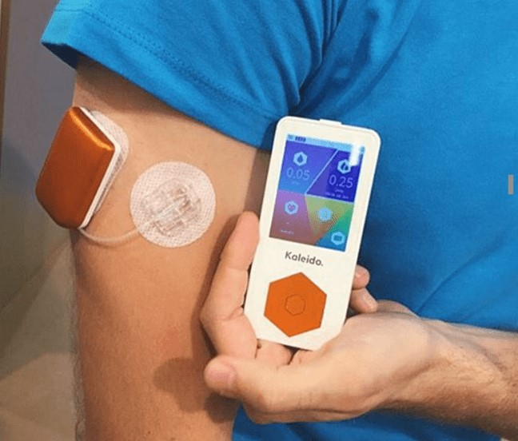

Slika 27. Pametna inzulinska pumpa

***Pametni traktor***

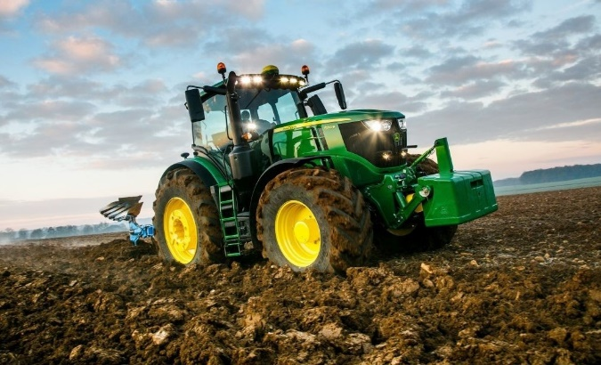Kompanija *John Deere* proizvodi pametne traktore u preduzećima širom svijeta. Primjer su upotrebe IoT-a u poljoprivredi. Traktori više ne služe samo za vuču priključaka već traktor, poljoprivredni priključci i prenosivi uređaji mogu biti međusobno povezani. Automatizacija traktorskih priključaka omogućava da mašine međusobno komuniciraju i automatski podešavaju određene funkcije (npr. brzinu kretanja u zavisnosti od opterećenja). Prenos podataka pomoću IoT-a omogućava poljoprivrednicima da prikupljaju podatke i šalju ih u poslovne centre jer terenska dokumentacija pokazuje podatke proizvodnog lanca i lakše je donošenje agronomskih odluka pomoću prikupljenih podataka [15].

Slika 28. "Pametni" traktor John Deere

***IIoT sistem u drvnoj industriji***

Jedna od primjena IoT-a za povećanje produktivnosti i proizvodnje što kvalitetnijih proizvoda koristi se na Novom Zelandu. Ovaj koncept se u potpunosti uklapa u Industriju 4.0 jer koriste međusobno povezane senzore, vještačku inteligenciju i robote za digitalizaciju proizvodnje. Imaju sistem kontrole i prikupljanja podataka koji omogućava nadzor cijele proizvodnje. Pomoću takve tehnologije preduzeće prerađuje drugorazredna stabla male vrijednosti u kvalitetnu drvenu građu (lamelirano drvo). Ovakvo poslovanje mijenja i cijelu ekonomiju šumarstva i drvne industrije jer nije potrebno čekati 30 godina kako bi drvo izraslo, već se može promijeniti rotacija sječe šuma i dobiti puno veća vrijednost gotovog proizvoda [15].

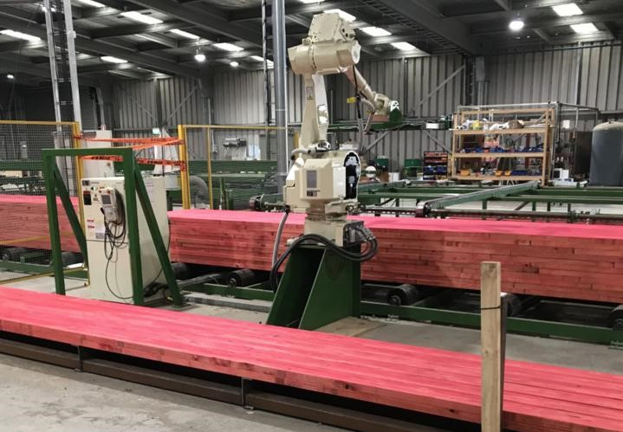

Slika 29. IoT unaprijeđena drvna kompanija na Novom Zelandu [15]

Kako bi se istražilo propadanje drvenih struktura u pojedinim regijama u Valensiji u ranoj fazi razvijen je napredni senzor koji šalje bežični alarm koji daje obavještenje da je termit unutar drveta ili signalizira da je drvo u uslovima koji su pogodni za razmnožavanje gljivica. Cilj je bio otkriti napadanje insektima u ranoj fazi i pratiti uslove ugrađenog drveta u zgradama od rizika zaraze gljivicama. Bežična mreža senzora je razvijena i ugrađena na objekte za automatsko praćenje i činila je integrisani sistem sa alarmiranjem na aktivnosti razgradnje drveta koja je praćena upotrebom IoT koncepta [15].

U drvnoj industriji podaci o sadržaju vlage u drvetu su važan faktor za obradu. Savremena rješenja nisu bila dovoljna kako bi se sadržaj vlage u drvetu pratio sa udaljene lokacije, ali sa razvojem IoT koncepta i to je postalo moguće. Senzori registruju količinu vlage i šalju vrijednosti na oblak gdje se bilježi vrijednost. Ovo je omogućilo sprovođenje statističke analize na drvetu u realnom vremenu.

Primjer upotrebe IoT-a nalazimo i u rješenjima koja imaju za cilj unapređuje koncepta digitalizacije snabdijevanjem drvenom građom. Senzori su pričvršćuju na stabla i pružaju podatke o karakteristikama tla, količini i rastu stabala. Obradom tih podataka rukovođenje šumama postaje efikasnije i daje bolji uvid i pregled za donošenje odluka o sječi stabala.

Upotrebom naprednih softverskih rješenja na mjestima sječe stabala postoji mogućnost izrade planova za pošumljavanje, mjerenja promjera stabala te popunjavanja elektronskih putnih naloga prije odvoza drveta na preradu.

***Black and Decker***

*Black & Decker*, koji je dobro poznati proizvođač električnih alata, obratio se kompaniji *Cisco* kako bi realizovao rješenje zasnovano na industrijskom internetu stvari, zbog povećane složenosti u svojoj proizvodnoj jedinici kao i rješenje za bežično povezivanje. Wi-Fi moduli programabilnih logičkih kontrolera kompanije integrisani su sa *Aeroscout*-ovim Wi-Fi tagovima. Ove se jedinice koriste za praćenje određenih kriterijuma kvaliteta proizvoda. Fabrika je postigla poboljšanje od oko 10% u smislu povećanja radne efikasnosti i drugih kritičnih resursa. Poboljšanje ukupnog stepena iskorišćenja ide do 90%, a nedostaci po pitanju kvaliteta na milion proizvoda su smanjeni za 16% [16].

***Hirotec Group***

*Hirotec* *Group*, japanska kompanija je prepoznata kao jedna od najvećih privatnih proizvodnih organizacija na svjetskom tržištu iz oblasti automatizacije. Planirali su da implementiraju inovacije Industrije 4.0 za rukovanje proizvoljnim zastojima. *Hirotec* grupa je integrisala IoT platformu kako bi unaprijedila svoje funkcionalne mogućnosti zajedno sa svojom prediktivnom analitikom. Minimiziranje zastoja u različitim proizvodnim pogonima je jedan od glavnih ciljeva ove kompanije. Kako su modeli proizvodnje Industrije 4.0 predstavljeni na tržištu, postali su od velike važnosti za sve kompanije za postizanje željenih rezultata [16].

***ABB: Pametna robotika***

Kompanija za energetiku i robotiku *ABB* jedna je od najuglednijih koja je prihvatila koncept prediktivnog održavanja, koristeći povezane senzore za praćenje potreba za održavanjem svojih robota i započinjanje popravke prije nego što se dijelovi pokvare. U kompaniji se koristi kolaborativna robotika koja je bazirana na internetu stvari. Njihov *YuMi* model, koji je dizajniran da sarađuje zajedno sa ljudima, može da prihvati unos preko Eterneta i industrijskih protokola kao što su Profibus i DeviceNet [16].

***Amazon: Popis skladišta***

Gigant maloprodaje preko interneta se može smatrati inovatorom kada su u pitanju skladištenje i logistika. Smatra se da *Amazon* testira granice automatizacije i saradnje ljudi i mašina. Dok su ambicije kompanije da koristi bespilotne letjelice za isporuku privukle značajnu pažnju medija, skladišta kompanije koriste armije *Kiva* robota povezanih sa Wi-Fi mrežom. Osnovna ideja koja stoji iza *Kiva* tehnologije jeste da je logičnije da roboti lociraju police sa proizvodima i donose ih radnicima, a ne da zaposleni idu do police da traže proizvode. Roboti su pomogli kompaniji da smanji svoje operativne troškove za 20% u 2014. godini [16].

***Bosch: „Track and trace“ inovator***

Godine 2015. *Bosch* je lansirao IoT projekat Staza i trag (engl. *Track and Trace*). Primarna inspiracija iza ovog programa bila je to što su radnici provodili značajnu količinu svog vremena tražeći alate. Tako je kompanija dodala senzore u svoje alate da ih prati, počevši od bežične akumulatorske bušilice. Kako je rezolucija praćenja postala preciznija, *Bosch* planira da koristi ovaj sistem i za vođenje operacija kod montaže [16].

# TRŽIŠTE IOT-a

Tržište IoT-a u preduzećima poraslo je 22,4% na 157,9 milijardi dolara u 2021. godini, prema ažuriranju IoT analitike *Global IoT Enterprise Spending Dashboard*-a iz marta 2022. Od tog iznosa 35% je udio hardvera, 36% usluga i 26% je udio IoT softvera. Tržište je raslo nešto sporije od 24% predviđenih prošle godine zbog nekoliko faktora koji uključuju sporiji ekonomski oporavak od očekivanog, globalni nedostatak čipova i poremećene lance snabdevanja. Sjeverna Amerika je bila region sa najbržim rastom u 2021. (+24,1%), a procesna proizvodnja je bila segment sa najbržim rastom (+25%) [17].

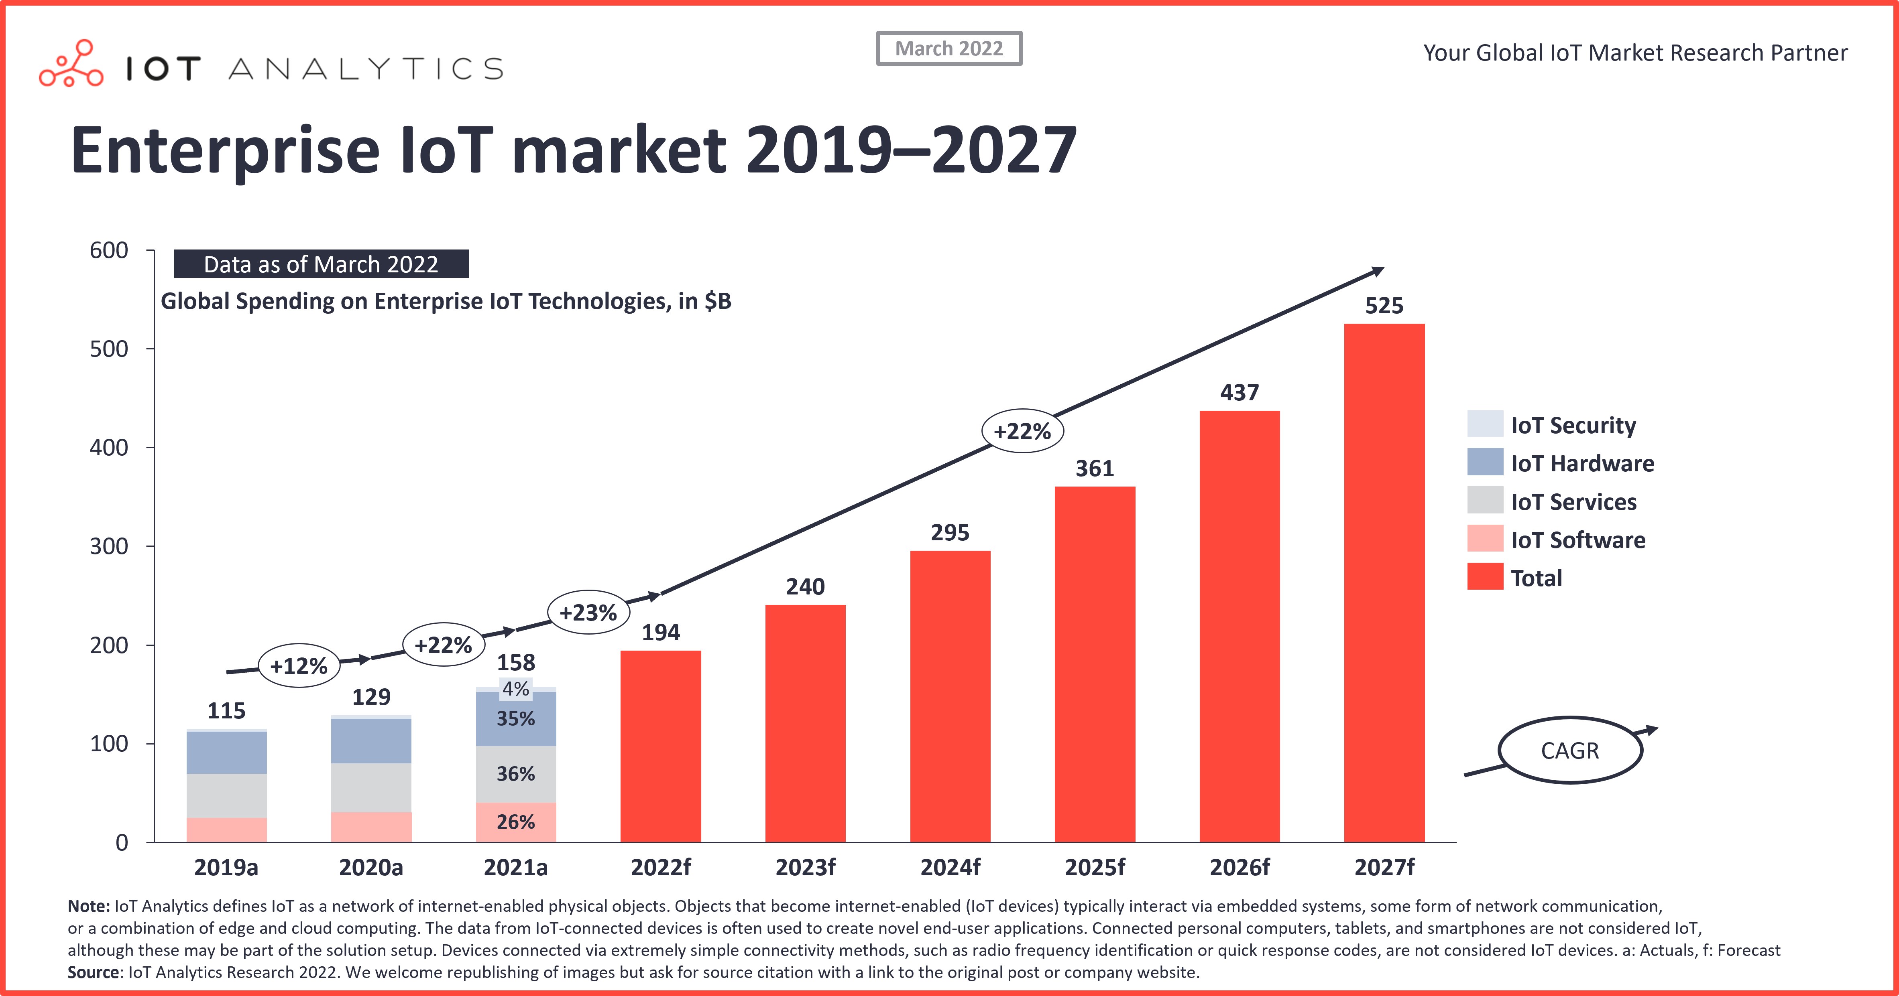

Slika 30. IoT tržište (mart 2022) [17]

Broj globalnih IoT veza porastao je za 8% u 2021. na 12,2 milijarde aktivnih veza, što predstavlja značajno niži rast nego prethodnih godina. Očekuje se da će 2022. IoT tržište porasti za 18% na 14,4 milijarde aktivnih veza. *IoT-Analytics* predviđa da će do 2025. godine, kako se ograničenja u snabdijevanju ublažavaju i rast dalje ubrzava, postojati oko 27 milijardi povezanih IoT uređaja [1].

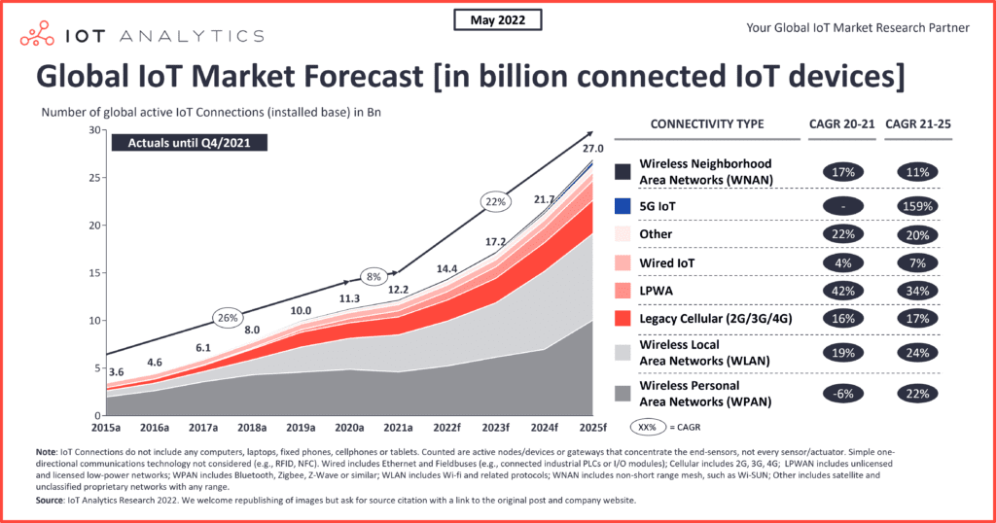

Slika 31. Predviđanje stanja povezanih IoT uređaja na globalnom nivou [1]

# PRAKTIČNI DIO

U narednim poglavljima biće opisan praktični dio završnog rada koji se odnosi na praćenje parametara elektromotora pomoću koncepta IIoT-a kao i hardver i softver korišćen za njegovu realizaciju. Prvo će biti opisana ideja praktičnog dijela i hardverske komponente korišćene za ovaj primjer (ESP32 razvojna ploča, ekran, senzor napona, senzor struje, Holov senzor, senzor temperature, elektromotor). Nakon hardverskih komponenti biće opisani softverski alati koji su korišćeni za izradu eksperimentalne štampane ploče, programiranje mikrokontrolera kao i platforma za agregaciju, prikaz i analizu podataka sa senzora.



## Ideja praktičnog dijela završnog rada

Praktični dio predviđa model eksperimentalne ploče čija je namjena pokazati način i primjenu koncepta IIoT za potrebe praćenja parametara elektromotora u realnom vremenu, vršiti analizu i praćenje podataka. Ploča treba da objedini mikrokontroler, mali motor i različite senzore za prikupljanje parametara sa motora koji će biti prikazani na ekranu. Za lokalnu manipulaciju brzinom obrtanja motora predviđen je potenciometar na ploči.

Programiranje mikrokontrolera je realizovano kroz softversku platformu *Arduino* IDE[4] sa ciljem da se prikupe podaci sa senzora za detekciju parametara motora, zatim da se ti podaci obrade, prikažu na lokalnom ekranu i izvrši njihovo slanje na *ThingSpeak[5]* platformu. Na ovaj način se omogućava vizuelizacija ovih parametara i praćenje sa bilo koje lokacije u realnom vremenu. Dodatno je realizovana i mogućnost prelaska u daljinski režim rada i zadavanje željenog broja obrtaja motora sa *ThingSpeak* platforme. Ovim će biti pokazana i mogućnost daljinskog upravljanja upotrebom koncepta IIoT-a. Realizovano je i alarmiranje aktivacijom zvučnog signala u lokalu i slanjem obavještenja na *ThingSpeak* platformu ukoliko dođe do prekomjerne temperature motora.

Praktični dio treba da omogući prikaz parametara motora lokalno na ekranu postavljenom na eksperimentalnoj ploči ali i praćenje na *ThingSpeak* IoT platformi. S obzirom da je korišćen besplatni nalog na *ThingSpeak* platformi postoje i neka ograničenja koja je bitno napomenuti. Dozvoljeni vremenski interval između zahtjeva za slanje poruke je minimalno 15 sekundi. Dostupna su 4 kanala u koje *ThingSpeak* smješta poruke koje se sastoje od 8 polja. Na raspolaganju je 3.000.000 poruka u okviru godišnjeg perioda i 800 obavještenja putem imejla.

## Hardverske komponente

### Razvojna ploča sa ESP32 mikrokontrolerom

ESP32-WROOM-32D je razvojna proča koja je bazirana na mikrokontroleru ESP32 proizvođača *Espressif*. Ovaj mikrokontroler integriše 2,4GHz Wi-Fi modul sa antenom na ploči, *Bluetooth*, eternet i podršku za jako nisku potrošnju energije a sve to u samo jednom čipu. ESP32 sadrži 32-bitni *Xtensa*® *LX6* procesor sa dva jezgra. Interna memorija se sastoji od:

* 448 KB ROM-a za pokretanje i osnovne instrukcije,
* 520 KB SRAM-a na čipu za podatke i instrukcije,
* 8 KB SRAM-a, RTC FAST memorije koja se može koristiti za skladištenje podataka; pristupa joj glavni procesor tokom RTC pokretanja iz režima dubokog mirovanja,
* 8 KB SRAM-a, RTC SLOW memorije kojoj pristupa koprocesor tokom režima dubokog mirovanja,
* 1 Kb eFuse: 256 bita se koristi za sistem (MAC (engl. *Media Access Control Address*) adresa i konfiguracija čipa), a preostalih 768 bita rezervirano je za korisničke aplikacije, uključujući fleš enkripciju i identifikaciju čipa.

Razvojna ploča ESP32-WROOM-32D dolazi podrazumijevano sa ugrađenim SPI (engl. *Serial Peripheral Interface*) interfejsom sa 4MB fleš memorije iako je moguće specificirati i modele sa 8MB i 16MB. Integrisana SPI memorija povezana je na pinove GPIO[6]6, GPIO7, GPIO8, GPIO9, GPIO10 i GPIO11. Kako su ovi pinovi već interno iskorišćeni oni se ne mogu koristiti kao regularni GPIO ulazi/izlazi pa nisu ni izvedeni na ploči. [18]

Ugrađeni procesor dizajniran je da bude podesiv i da ima mogućnost proširenja. Raspolaže sa dva procesorska jezgra koja se mogu posebno kotrolisati, a radna frekvencija je podesiva od 80 MHz do 240 MHz. Ima integrisan koprocesor male snage koji se može koristiti umjesto glavnog procesora za uštedu energije pri obavljanju zadataka koji ne zahtijevaju mnogo računarske snage, kao što je nadzor perifernih uređaja. ESP32 pored Wi-Fi i *Bluetooth* modula integriše i kapacitivni senzor dodira, Holov senzor ali i interfejse za povezivanje SD kartice, eternet, SPI, UART (engl. *Universal Asynchronous Receiver/Transmitter*) i I2C. Na ploči se nalazi USB (engl. *Universal Serial Bus*) Micro B konektor, Wi-Fi antena, USB na UART kontroler pomoću kojeg je omogućeno jednostavno programiranje kontrolera, *Boot* taster za ulazak u režim za programiranje, *Reset* taster za ponovno pokretanje mikrokontrolera i regulator napona 3,3V. Radni napon mikrokontrolera je 3,3V a ploča se napaja eksterno sa USB priključka ili sa 5V na pinove 5V i GND (engl. *ground*) dok pin 3V3 služi za napajanje perifernih uređaja sa naponom 3,3V.

Ova razvojna ploča potpuno je podržana za programiranje kroz *Arduino* IDE. Ovo integrisano razvojno okruženje je programski alat koji ima podršku za veliki broj mikrokontrolera i perifernih uređaja sa onlajn bazama potrebnih biblioteka za C/C++ programski kod.

Sa slike 32 vidi se raspored pinova na ploči kao i funkcije za koje mogu da se koriste. Svi pinovi osim onih predviđenih za napajanje mogu da se koriste za različite namjene. Ipak neki pinovi su podrazumijevano podešeni za pojedine funkcije kao npr. pinovi 21 i 22 su određeni za I2C komunikaciju iako mogu da se softverski predefinišu druga dva pina. Prikaz podrazumijevane konfiguracije pinova na ploči dat je u tabeli 3. Ploča raspolaže sa maksimalno 18 ADC (engl. *Analogue Digital Converter*) kanala, dva DAC (engl. *Digital to Analog Converter*) kanala, dva SPI interfejsa, jedan I2C interfejs i dva UART interfejsa.

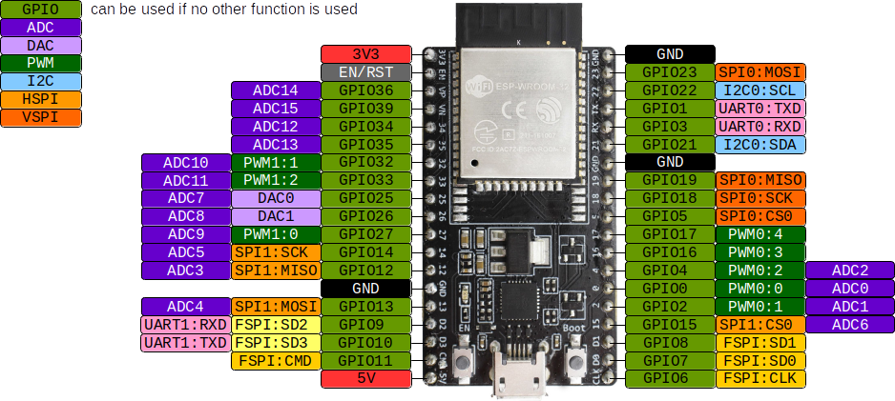

Slika 32. Prikaz rasporeda pinova na razvojnoj ploči ESP32-WROOM-32D [19]

Kontakti mikrokotrolera su izvedeni sa obje strane ploče radi jednostavnijeg pristupa. Za vezu sa pinovima mogu da se koriste prespojne žice, *breadboard* ploča za eksperimentalne modele električnih kola ili ekspanziona ploča kao što je prikazano na slici 33.

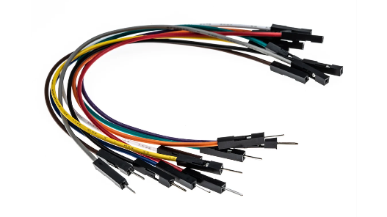 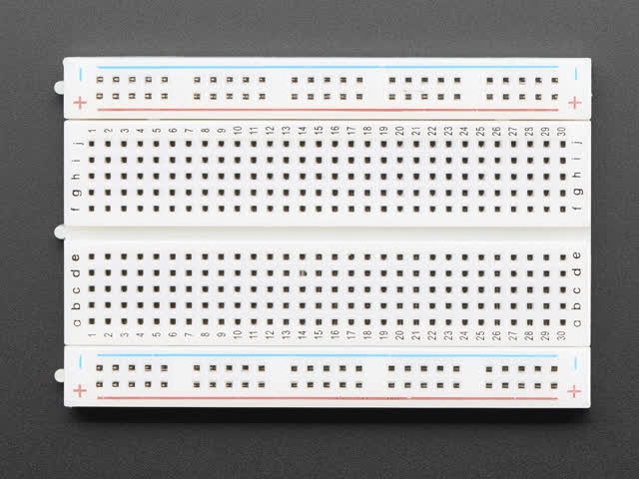 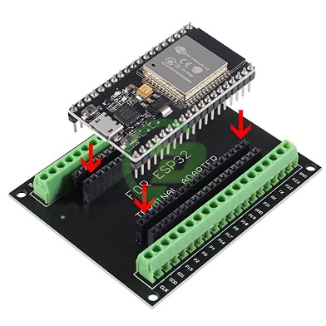

Slika 33. Prespojne žice, *breadboard* i ekspanziona ploča [20]

Tabela 3. Prikaz podrazumijevane konfiguracije pinova na ploči ESP32-WROOM-32D [19]

|  |  |  |  |
| --- | --- | --- | --- |
| Funkcija | GPIO | Napomena | Konfiguracija |
| BUTTON0 | GPIO0 |  |  |
| ADC | GPIO0, GPIO2, GPIO4, GPIO12, GPIO13, GPIO14, GPIO15, GPIO25, GPIO26, GPIO27, GPIO32, GPIO33, GPIO34, GPIO35, GPIO36, GPIO39 | | [**ADC Channels**](https://doc.riot-os.org/group__cpu__esp32.html#esp32_adc_channels) |
| DAC | GPIO25, GPIO26 |  | [**refer**](https://doc.riot-os.org/group__cpu__esp32.html#esp32_dac_channels) |
| [PWM_DEV(0)](https://doc.riot-os.org/group__drivers__periph__pwm.html#gad7999c048ca3b0783f3fb62b93b056db) | GPIO0, GPIO2, GPIO4, GPIO16, GPIO17 |  | [**DAC Channels**](https://doc.riot-os.org/group__cpu__esp32.html#esp32_pwm_channels) |
| [PWM_DEV(1)](https://doc.riot-os.org/group__drivers__periph__pwm.html#gad7999c048ca3b0783f3fb62b93b056db) | GPIO27, GPIO32, GPIO33 |  | [**PWM Channels**](https://doc.riot-os.org/group__cpu__esp32.html#esp32_pwm_channels) |
| [I2C_DEV(0)](https://doc.riot-os.org/group__drivers__periph__i2c.html#ga9f14916eda80b19ff41d08e25eee56fb):SDA | GPIO21 |  | [**I2C Interfaces**](https://doc.riot-os.org/group__cpu__esp32.html#esp32_i2c_interfaces) |
| [I2C_DEV(0)](https://doc.riot-os.org/group__drivers__periph__i2c.html#ga9f14916eda80b19ff41d08e25eee56fb):SCL | GPIO22 |  | [**I2C Interfaces**](https://doc.riot-os.org/group__cpu__esp32.html#esp32_i2c_interfaces) |
| [SPI_DEV(0)](https://doc.riot-os.org/group__drivers__periph__spi.html#gafb9420809bc7722e41488a090b53eaf9):CLK | GPIO18 | VSPI is used | [**SPI Interfaces**](https://doc.riot-os.org/group__cpu__esp32.html#esp32_spi_interfaces) |
| [SPI_DEV(0)](https://doc.riot-os.org/group__drivers__periph__spi.html#gafb9420809bc7722e41488a090b53eaf9):MISO | GPIO19 | VSPI is used | [**SPI Interfaces**](https://doc.riot-os.org/group__cpu__esp32.html#esp32_spi_interfaces) |
| [SPI_DEV(0)](https://doc.riot-os.org/group__drivers__periph__spi.html#gafb9420809bc7722e41488a090b53eaf9):MOSI | GPIO23 | VSPI is used | [**SPI Interfaces**](https://doc.riot-os.org/group__cpu__esp32.html#esp32_spi_interfaces) |
| [SPI_DEV(0)](https://doc.riot-os.org/group__drivers__periph__spi.html#gafb9420809bc7722e41488a090b53eaf9):CS0 | GPIO5 | VSPI is used | [**SPI Interfaces**](https://doc.riot-os.org/group__cpu__esp32.html#esp32_spi_interfaces) |
| [SPI_DEV(1)](https://doc.riot-os.org/group__drivers__periph__spi.html#gafb9420809bc7722e41488a090b53eaf9):CLK | GPIO14 | HSPI is used | [**SPI Interfaces**](https://doc.riot-os.org/group__cpu__esp32.html#esp32_spi_interfaces) |
| [SPI_DEV(1)](https://doc.riot-os.org/group__drivers__periph__spi.html#gafb9420809bc7722e41488a090b53eaf9):MISO | GPIO12 | HSPI is used | [**SPI Interfaces**](https://doc.riot-os.org/group__cpu__esp32.html#esp32_spi_interfaces) |
| [SPI_DEV(1)](https://doc.riot-os.org/group__drivers__periph__spi.html#gafb9420809bc7722e41488a090b53eaf9):MOSI | GPIO13 | HSPI is used | [**SPI Interfaces**](https://doc.riot-os.org/group__cpu__esp32.html#esp32_spi_interfaces) |
| [SPI_DEV(1)](https://doc.riot-os.org/group__drivers__periph__spi.html#gafb9420809bc7722e41488a090b53eaf9):CS0 | GPIO15 | HSPI is used | [**SPI Interfaces**](https://doc.riot-os.org/group__cpu__esp32.html#esp32_spi_interfaces) |
| [UART_DEV(0)](https://doc.riot-os.org/group__drivers__periph__uart.html#gafc5afd63560d27731d2517b3005f3294):TxD | GPIO1 | Console (configuration is fixed) | [**UART interfaces**](https://doc.riot-os.org/group__cpu__esp32.html#esp32_uart_interfaces) |
| [UART_DEV(0)](https://doc.riot-os.org/group__drivers__periph__uart.html#gafc5afd63560d27731d2517b3005f3294):RxD | GPIO3 | Console (configuration is fixed) | [**UART interfaces**](https://doc.riot-os.org/group__cpu__esp32.html#esp32_uart_interfaces) |
| [UART_DEV(1)](https://doc.riot-os.org/group__drivers__periph__uart.html#gafc5afd63560d27731d2517b3005f3294):TxD | GPIO10 | not available in **qout** and **qio** flash mode | [**UART interfaces**](https://doc.riot-os.org/group__cpu__esp32.html#esp32_uart_interfaces) |
| [UART_DEV(1)](https://doc.riot-os.org/group__drivers__periph__uart.html#gafc5afd63560d27731d2517b3005f3294):RxD | GPIO9 | not available in **qout** and **qio** flash mode | [**UART interfaces**](https://doc.riot-os.org/group__cpu__esp32.html#esp32_uart_interfaces) |

### OLED ekran

Ovo je mali OLED (engl. *Organic Light Emitting Diodes*) ekran dijagonale 1.3“ sa rezolucijom 128x64 piksela. Pikseli su bijele boje, nije mu potrebno pozadinsko osvjetljenje i prilagođen je za komunikaciju putem I2C komunikacionog protokola tako da sadrži samo četiri pina. Dva pina se koriste za napajanje (VCC i GND) i dva za I2C komunikaciju (SDA i SCL). Koristi upravljački drajver SSD1306 čiju biblioteku je potrebno pozvati prilikom pisanja koda za prikaz znakova na ovom ekranu. Dodatno sadrži i prespojnik za odabir adrese na I2C komunikacionoj liniji i regulator napona 3,3V. Dimenzije su mu približno 27x27x5 mm i praktičan je za upotrebu u manjim projektima za prikaz procesnih parametara. Izgled i dimenzije ovog ekrana prikazani su na slici 34.

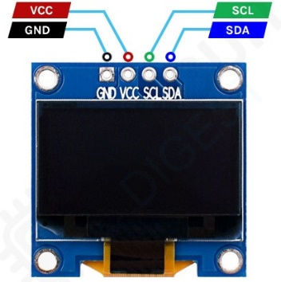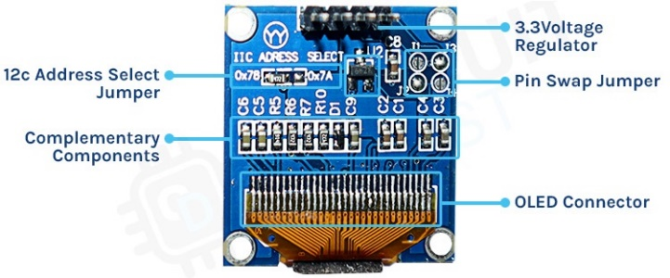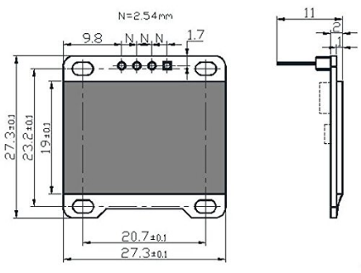

Slika 34. Prikaz OLED 1.3“ ekrana [21]

### Senzor za mjerenje napona

Ovo u suštini i nije senzor jer predstavlja pasivno kolo poznato kao djelitelj napona i služi da se poznatim prenosnim odnosom spusti nivo ulaznog napona. U našem slučaju služi kako bi se napon prilagodio dozvoljenom na ulazu ESP32 kontrolera a koji iznosi 3,3V. Odnos ulaznog i izlaznog napona određuje se odnosom vrijednosti otpornika . U našem slučaju vrijednosti otpornika su  i  koje su prilagođene ulaznom naponu serijske veze dvije Li-Ion baterije čiji je napon 4,2V kada su pune, tj. 2·4,2=8,4V. Proračun djelitelja napona daje prenosni odnos:  pa imamo da je: tj.V što je prihvatljivo u našem slučaju. Ovaj signal na eksperimentalnoj ploči doveden je na mikrokontroler na pin GPIO 34. Izgled električnog kola sa djeliteljem napona prikazan je na slici ispod.

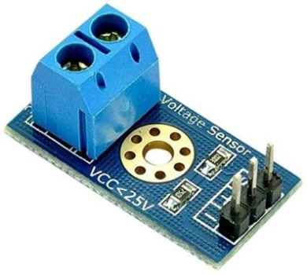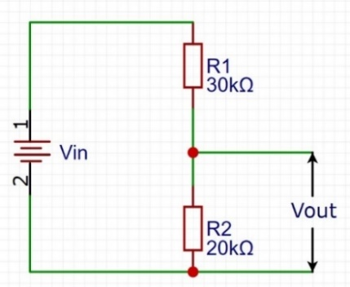

Slika 35. Izgled pločice naponskog djelitelja i prikaz električnog kola sa djeliteljem napona

### Senzor za mjerenje struje

Za mjerenje jačine struje korišćen je senzor ACS712. Ovo je integrisano kolo koje je zasnovano je indirektnom mjerenju struje pomoću Holovog efekta. Ovaj senzor na izlazu daje napon proporcionalan jačini struji koja protiče kroz njega, odnosno jačini magnetnog polja koje se javlja proticanjem struje. Ovo kolo može da mjeri maksimalnu jačinu struje do 5A rezolucije tačnosti od 113mA. Na izlazu ovog integralnog kola se dobija osjetljivost od 185 mV/A. Kada nema proticanja struje na izlazu kola prisutan je napon Vcc/2, tj. 5/2=2,5V, što znači da će prilikom proticanja struje jačine od 1A na izlazu kola biti prisutan napon od 2,685V. Na eksperimentalnoj ploči izlazni signal sa ovog senzora spojen je na pin GPIO 39. Fino podešavanje struje vrši se pomoću potenciometra na ploči a signal je spojen na pin GPIO 35. Izgled i način povezivanja ovog senzora sa mikrokontrolerom prikazan je na slici ispod.

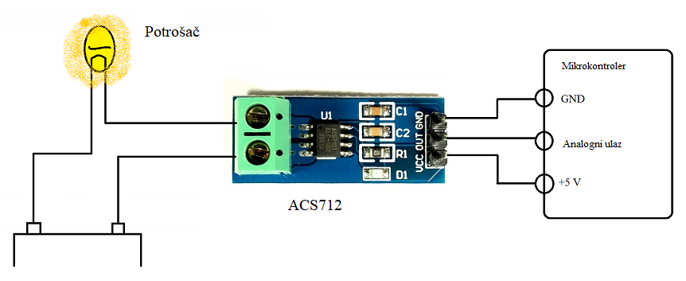

Slika 36. Prikaz načina povezivanja senzora struje ACS712 sa mikrokontrolerom

### Senzor za mjerenje temperature

Za mjerenje temperature korišćen je senzor BME-280. Ovaj senzor može da mjeri temperaturu, atmosferski pritisak i vlažnost. Ovo je niskobudžetni senzor sa jako dobrom tačnošću koja iznosi:

* za temperaturu ±1°C,
* za pritisak ±1 hPa,
* za vlažnost ±3%.

Senzor se sa mikrokontrolerom povezuje preko I2C komunikacione linije a način povezivanja prikazan je na slici ispod.

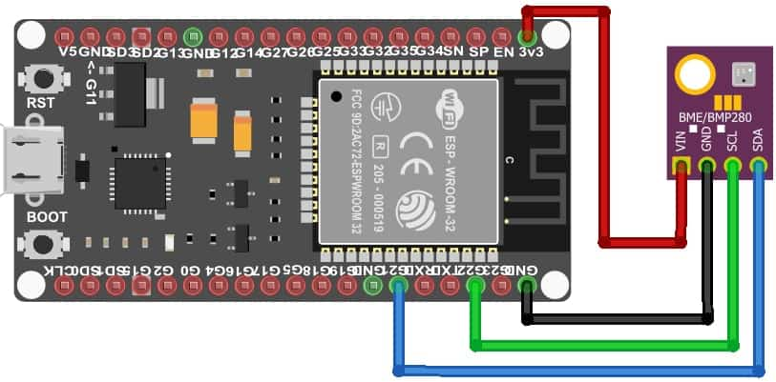

Slika 37. Prikaz povezivanja senzora BME-280 sa mikrokontrolerom [22]

### Mjerenje brzine obrtanja motora

Za mjerenje brzine obrtanja motora korišteno je integrisano kolo A1104 bazirano na Holovom senzoru. Ovo integrisano kolo bez prisustva magnetnog polja na svom izlazu daje logičko „1“, odnosno +5V. Mjerenje brzine obrtanja na eksperimentalnom modelu izvedeno je tako što je sa gornje strane reduktora postavljen magnetni senzor, a sa donje strane zalijepljena su dva mala neodimijumska magneta. To su permanentni magneti napravljeni od legure neodimijuma, željeza i bora. Poznati su pod imenom NdFeB, NIB ili NEO magneti. Ovi magneti imaju daleko bolja magnetna svojstva od svih poznatih feritnih magneta. Prikaz Holovog senzora dat je na slici 38.

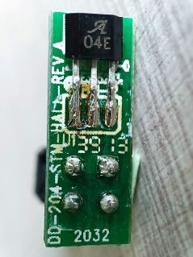

Slika 38. Integrisano prekidačko kolo bazirano na Holovom senzoru

Upotrebom funkcije prekida na mikrokontroleru računa se period između dva impulsa, odnosno jedne rotacije motora. Na osnovu ovog perioda, računa se frekvencija koja se zatim preračunava u broj obrtaja u minuti.

U svrhu demonstracije korišćen je Mabuchi DC motor nazivnog napona od 0V do 9V sa maksimalnom brzinom obrtanja od 12600 o/min. Upravljanje DC motorom postavljenim na eksperimentalnoj ploči vrši se metodom širinsko-impulsne modulacije (ŠIM). Pomoću potenciometra namijenjenog za regulaciju brzine motora, vrši se promjena napona u granici od 0V-3,3V što predstavlja radni napon mikrokontrolera. Ovaj signal doveden je na ulaz GPIO 32. S obzirom da ESP32 mikrokontroler raspolaže 12-bitnim (212=4096) AD konvertorom, opseg napona 0V-3,3V se programski skalira od 0-4096. Ova digitalna vrijednost se u programu koristi kao referenca za podešavanje faktora ispunjenosti pobudnih impulsa za upravljanje DC motorom. Izlazni signal prema motoru izveden je sa pina GPIO 16. Prikaz motora korišćenog za pokazne svrhe projekta sa prenosnim mehanizmom dat je na slici 39.

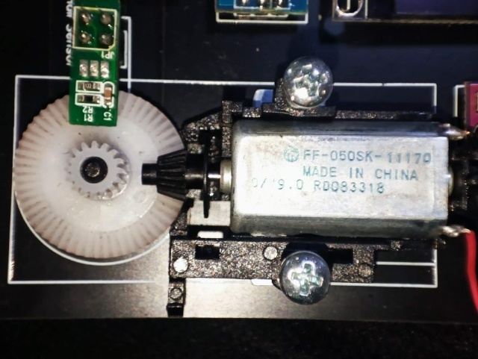

Slika 39. Prikaz motora korišćenog za pokazne svrhe projekta

## Softverske aplikacije

### Arduino IDE

*Arduino* je zajednički naziv za različite mikrokontrolerske platforme, namijenjene razvoju aplikacija kod kojih je potrebno na jednostavan način ostvariti spregu između hardverskih i softverskih komponenti. *Arduino* projekat je započet u Italiji 2005. godine sa ciljem da se kreiraju uređaji koji komuniciraju sa svojim okruženjem pomoću senzora i aktuatora. *Arduino* ploče koriste različite mikroprocesore i kontrolere i sadrže više digitalnih i analognih ulazno/izlaznih pinova koji mogu biti povezani sa različitim pločama za proširenje ili drugim eksperimentalnim pločama. Veza sa hardverom ostvarena je preko serijskog USB interfejsa koji se nalazi na samoj ploči i preko kojeg se program koji je napisan i kompajliran u razvojnom okruženju prebacuje u programsku fleš memoriju mikrokontrolera.

*Arduino* IDE (engl. *Integrated Development Environment*) je okruženje koje se koristi za razvoj softvera za različite tipove platformi. Izgled *Arduino* IDE razvojnog okruženja dat je na slici 40.

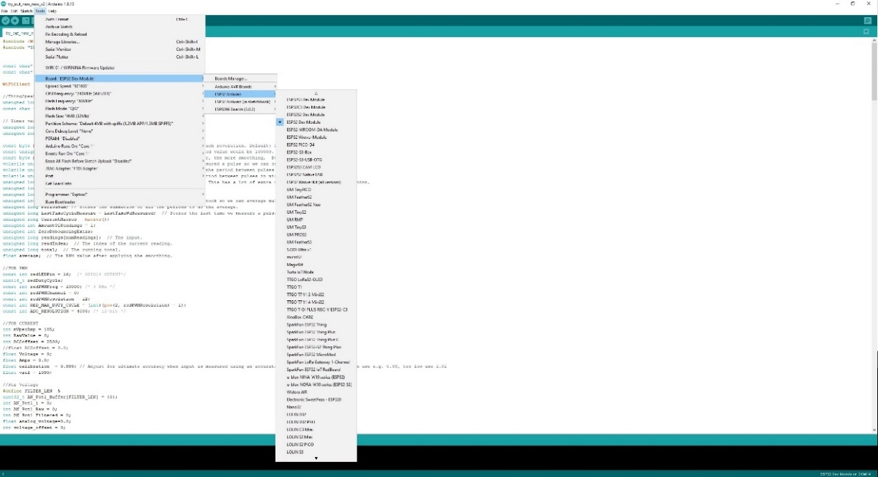

Slika 40. Izgled prozora *Arduino* IDE razvojnog okruženja

U okruženje između ostalog spadaju sljedeći programski moduli:

* okruženje za unos teksta (editor), u kojem se piše izvorni kod programa,
* prevodilac (kompajler), koji prevodi izvorni kod programa u izvršni mašinski kod,
* programator, koji se koristi za komunikaciju sa pokretačkim programom (engl. *bootloader*) na ploči i služi za upisivanje kompajlovanog programa u programsku fleš memoriju mikrokontrolera,
* serijski monitor, koji služi za komunikaciju sa *Arduinom* posredstvom virtuelnog USB serijskog porta, za vrijeme izvršavanja aplikacije.

Programski jezik *Arduino* aplikacija koristi osnovne elemente programskih jezika C i C++ a biblioteke sa gotovim funkcijama su dostupne onlajn. Pisanje programa koji će se izvršavati na ploči podrazumijeva da korisnik mora da definiše dvije funkcije, koje sačinjavaju izvršni program. Te funkcije su:

* setup() - funkcija koja se izvršava jednom na početku i služi za početna podešavanja (inicijalizaciju parametara),
* loop() - funkcija koja se nakon inicijalizacije izvršava u beskonačnoj petlji i poziva se sve dok se ne isključi napajanje osnovne ploče, ili dok ne nastupi reset, koji dovodi do ponovnog izvršenja programa iz početka.

### EasyEDA

Termin EDA (engl. *Electronic Design Automation*) odnosi se na alate koji se koriste za projektovanje i verifikaciju integrisanih kola, štampanih ploča i elektronskih sistema uopšteno. *EasyEDA* je jedan takav programski alat koji omogućava da se na brz i efikasan način projektuje željeno električno kolo, generiše štampana ploču, kupe potrebne komponente i izvrši narudžba štampane ploče dodatno uz mogućnost usluge montaže komponenti. Radno okruženje aplikacije *EasyEDA* prikazano je na slici 41.

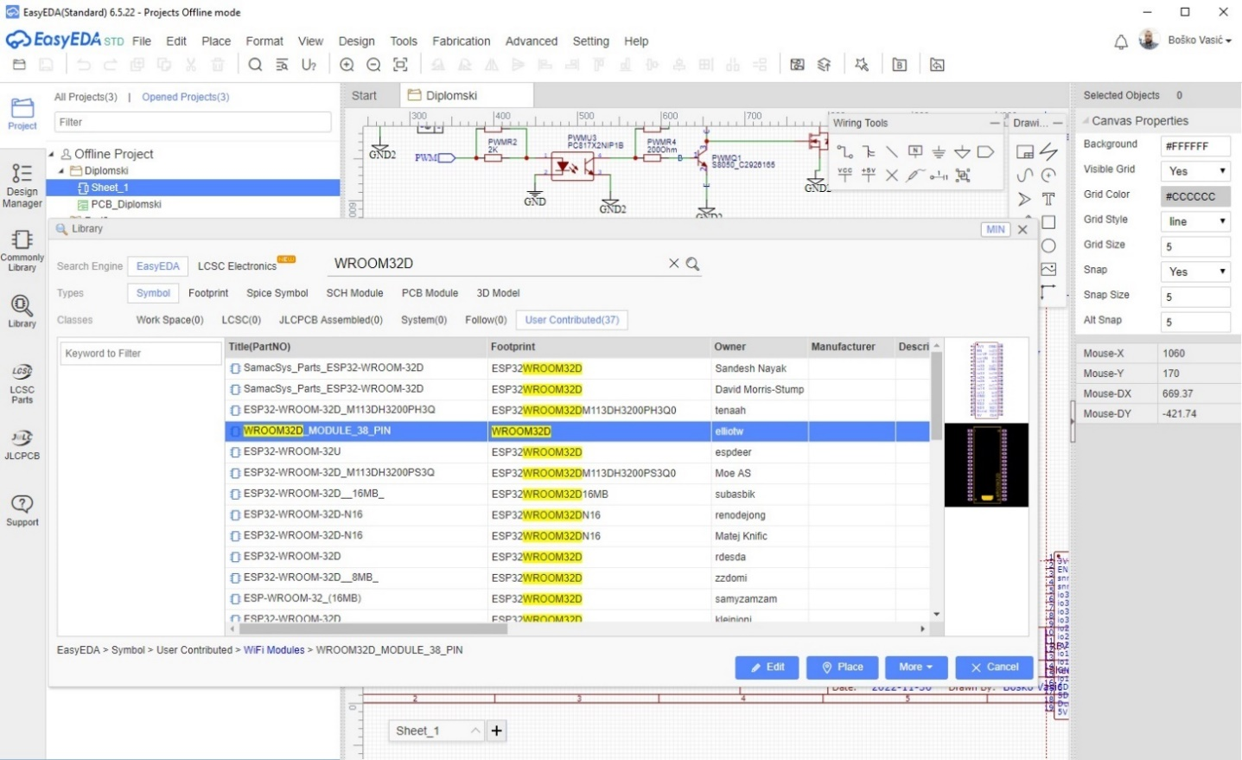

Slika 41. Prikaz okruženja programskog alata *EasyEDA*

Ovo je postignuto tako što je u softveru integrisano više od 1000000 javnih biblioteka (simbola i otisaka) gotovo svih elektronskih komponenti na svijetu, zatim integracije sa kompanijama koje prodaju ove komponente i na kraju integracija sa kompanijom JLCPCB u Kini koja vrši izradu štampanih ploča a dodatno pruža i uslugu montaže komponenti.

Prvi korak do štampane ploče je izrada šeme željenog električnog kola. Iz integrisanih biblioteka lako se pronalaze komponente koje se koriste u projektu. Komponente se jednostavno prenesu na radni prostor i dodaju međusobne veze. Primjer električne šeme korišćene za praktični dio ovog rada prikazan je na slici 42. Iako ovaj korak nije neophodan za izradu štampane ploče, mnogo je jednostavnije da on postoji jer u sljedećem koraku u kome se projektuje izgled ploče, program samostalno izvrši povezivanje komponenti prema nacrtanoj šemi.

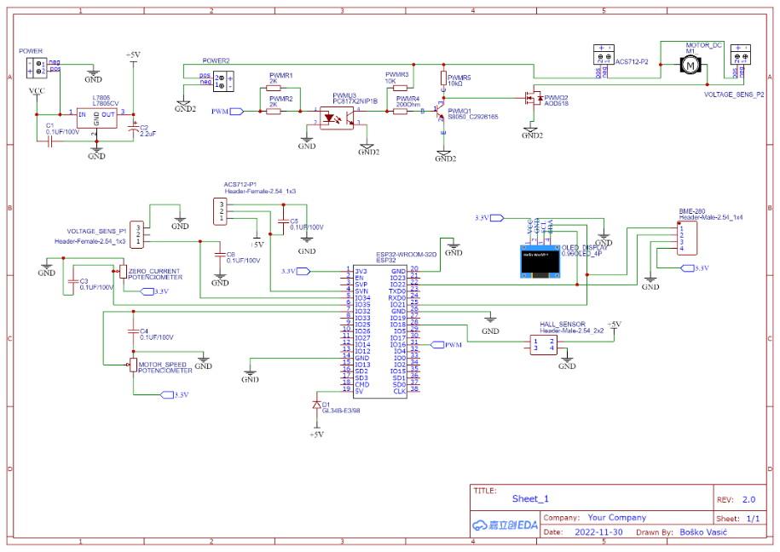

Slika 42. Šema projektovane eksperimentalne ploče

Na ovaj način sve što treba uraditi je da se rasporede komponente na željena mjesta na ploči i pokrene opcija za automatsko rutiranje veza. Ovom opcijom program će napraviti najpovoljniju rutu štampanih veza između komponenti na ploči. Generisani prikaz štampane ploče dat je na slici 43.

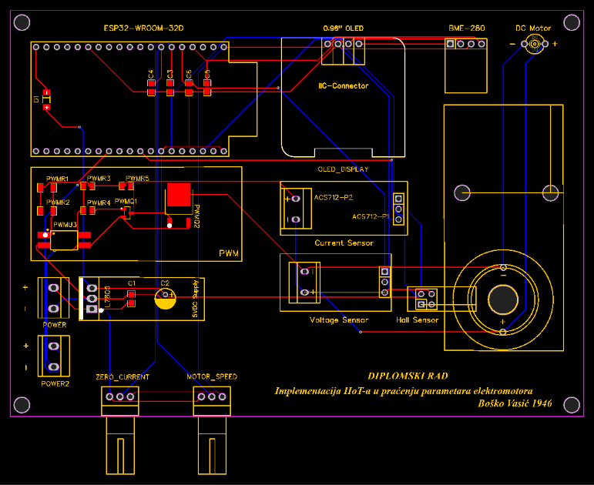

Slika 43. Prikaz generisane štampane ploče sa automatskim rutiranjem veza u aplikaciji *EasyEDA*

Dodatno je moguće prikazati ovako generisanu štampanu ploču i u vidu 3D modela kao što je prikazano na slici 44.

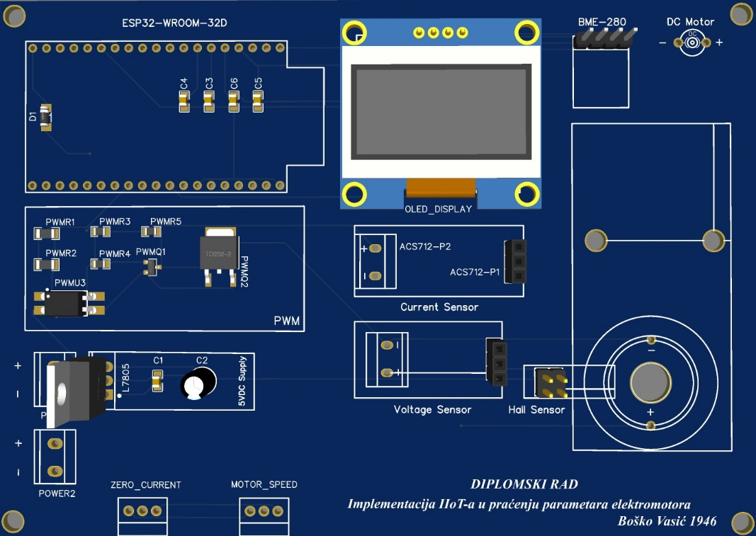

Slika 44. Prikaz 3D modela generisane štampane ploče u aplikaciji *EasyEDA*

Na kraju se generiše tzv. gerber fajl. Fabrike koje se bave proizvodnjom štampanih ploča ovaj fajl učitavaju u CAM (engl. *Computer-Aided Manufacturing*) softverske sisteme, odnosno kompjuterski vođene proizvodne sisteme koji na osnovu gerber fajla vrše proces proizvodnje štampane ploče. Na sajtu JLCPCB ili direktno kroz *EasyEDA* može se izvršiti narudžba ploče kao što je prikazano na slici ispod.

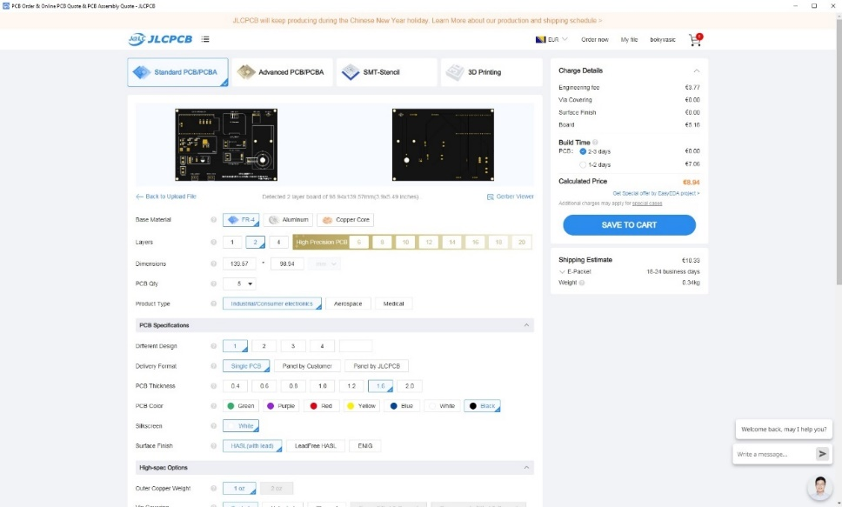

Slika 45. Izgled prozora narudžbe za izradu štampane ploče sa sajta kompanije JCLPCB

Softver *EasyEDA* je korišćen za izradu eksperimentalne ploče u svrhu praktične primjene IoT koncepta u industrijskim aplikacijama.

### ThingSpeak

*ThingSpeak* je IoT platforma otvorenog koda koja omogućava agregaciju, vizuelizaciju i analizu podataka uživo u oblaku. *ThingSpeak* omogućava vizuelizaciju podataka koje pametni uređaji šalju u realnom vremenu. Na slici 46 prikazana je funkcionalna šema *ThingSpeak* platforme.

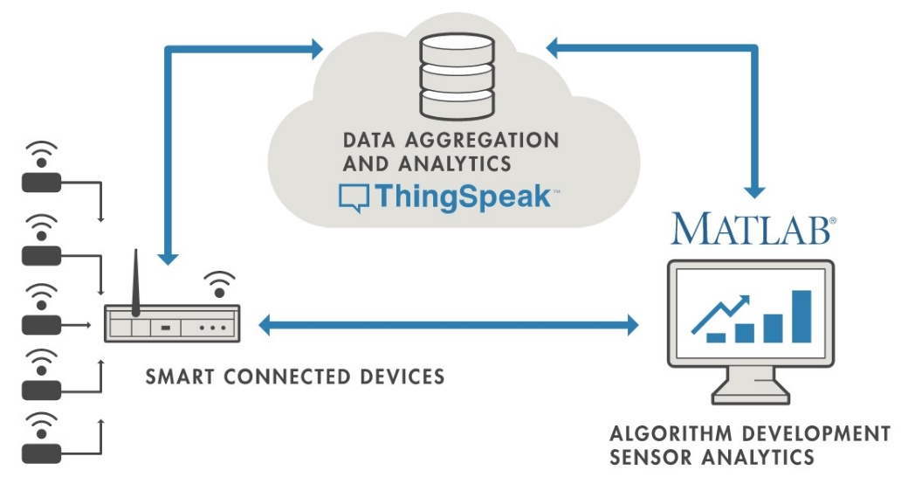

Slika 46. Funkcionalna šema *ThingSpeak* platforme [23]

Sa funkcionalne šeme se vidi da su na jednoj strani prikazani umreženi pametni uređaji koji služe za prikupljanje podataka. To mogu biti senzori za mjerenje različitih pojava i procesa. Prikupljeni podaci dalje se šalju do oblaka gdje se podaci iz mnogih izvora agregiraju i analiziraju u realnom vremenu uz pomoć analitičke IoT platforme dizajnirane za tu svrhu. Na desnoj strani šeme prikazan je razvoj algoritma koji se povezuje sa IoT aplikacijom. Ovdje se dobija pregled prikupljenih podataka uvidom u analizu istorije podataka. Tako se podaci učitavaju sa IoT platforme u softversko okruženje kako bi se napravio prototip algoritama koji se mogu izvršiti u oblaku ili eventualno u samom pametnom uređaju. *ThingSpeak* predstavlja platformu za brzo prikupljanje i analizu podataka sa pametnih uređaja povezanih na internet. [23]

*ThingSpeak* predstavlja API IoT informacionu platformu koja je specifična zbog konstruisanja grafičkog izlaza podataka korišćenjem MQTT (engl. *Message Queue Telemetry Transport*) i HTTP protokola. Komunikacija se vrši preko internet veze kojom se prenose paketi podataka između povezanih „stvari“ i *ThingSpeak* oblaka koji ima ulogu preuzimanja, čuvanja/skladištenja, analize izmjerenih podataka sa povezanih uređaja do mikrokontrolera kao što je *Arduino*, *Raspberry-Pi* i drugi. Najvažnija karakteristika funkcionalnosti *ThingSpeak* platforme je kanal koji ima polje za podatke, polje za lokaciju i polje koje označava status različitih izmjerenih podataka. Svaki kanal ima svoj identifikacioni broj ID i može biti privatan ili javan. Razlika između privatnog i javnog kanala je što je privatni kanal dostupan samo korisniku dok je javni vidljiv cijeloj platformi. Kada se kreiraju, podaci se mogu implementirati i naizmjenično obraditi i vizuelno prikazati uz korišćenje programskog paketa *Matlab*. [24]

Neke od glavnih karakteristika *ThingSpeak* platforme su:

* + Laka konfiguracija: Uređaji za slanje podataka na *ThingSpeak* platformu se lako konfigurišu uz korišćenje popularnih IoT protokola.
  + Vizuelizacija podataka: Vizuelizacija podataka se vrši u realnom vremenu.
  + Korišćenje *Matlab* paketa: Uz pomoć *Matlab* paketa vrši se lakša obrada i bolje razumijevanje prikupljenih podataka.
  + Automatsko pokretanje analitike: Moguće je automatski pokrenuti IoT analitiku na osnovu rasporeda ili određenog događaja.
  + Nazavisnost: Pravljenje prototipa i IoT sistema moguće je bez postavljanja servera ili razvoja veb softvera.

## Realizacija praktičnog dijela završnog rada

Za potrebe realizacije praktičnog dijela završnog rada izvršen je odabir potrebnih komponenti i dizajnirana je eksperimentalna ploča. Finalni izgled eksperimentalne ploče korišćene za ovaj završni rad prikazan je na slici 47.

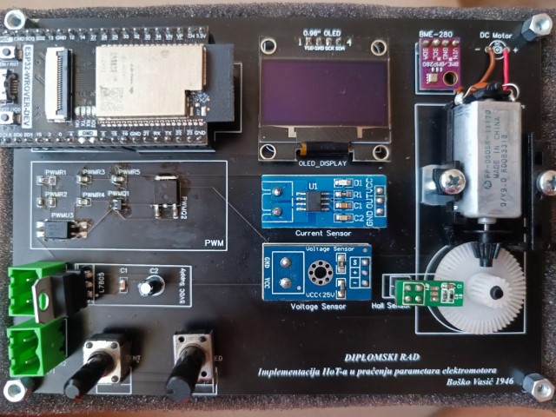

Slika 47. Eksperimentalna ploča projektovana za praktični dio završnog rada

Za napajanje eksperimentalne ploče koristi se serijska veza dvije Li-Ion baterijske ćelije na čijem izlazu dobijamo napon od 8,4V. Ovaj napon je spušten na 5V upotrebom stabilizatora napona L7805CV sa kojeg se napaja razvojna ploča ESP32-WROOM-32D, senzor struje ACS712 i Holov senzor za mjerenje brzine obrtanja motora. Na eksperimentalnoj ploči dodano je i kolo sa *n*-kanalnim MOSFET tranzistoromza širinsko-impulsnu modulaciju – PWM (engl. *Pulse-Width Modulation)* kojom se kontroliše brzina obrtanja DC motora.

Za lokalno upravljanje brzinom obrtanja motora koristi se potenciometar koji je spojen na ADC ulaz ESP32 mikrokontrolera, čija se digitalna vrijednost koristi za promjenu faktora ispunjenosti pobudnih impulsa.

Povezivanje razvojne ploče ESP32-WROOM-32D sa perifernim uređajima na eksperimentalnoj ploči izvršeno je prema uputstvima proizvođača i šemi prikazanoj na slici 48.

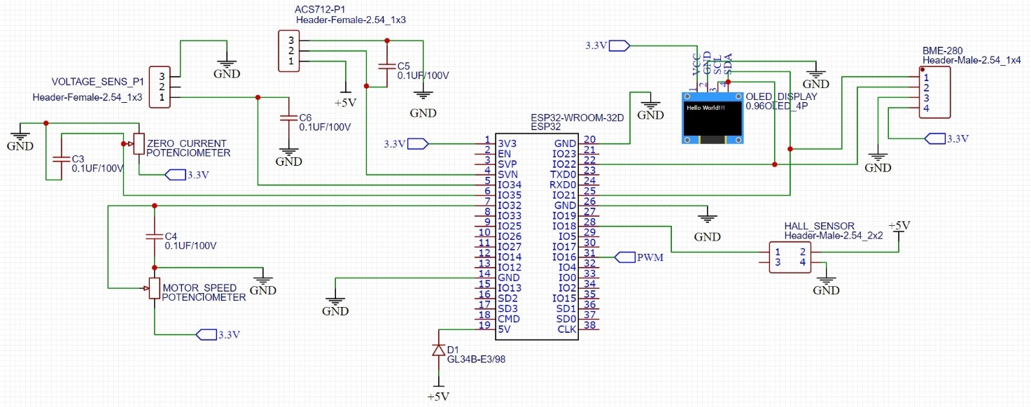

Slika 48. Šema povezivanja perifernih komponenti sa razvojnom pločom ESP32-WROOM-32D

Sa šeme vidimo da su za povezivanje OLED ekrana i senzora za mjerenje temperature BME-280 korišćeni podrazumijevani pinovi GPIO 21 i GPIO 22 za I2C komunikaciju. Pinovi GPIO34 i GPIO39 su softverski konfigurisani kao analogni ulazi za mjerenje napona i struje respektivno.

### Programski kod

Nakon lemljenja svih komponenti na eksperimentalnu ploču preostalo je još da se izvrši programiranje mikrokontrolera koji će obavljati opisanu funkcionalnost. Za ovaj dio korišćeno je *Arduino* IDE razvojno okruženje sa podrškom za ESP32 mikrokontroler. Programski kod kojim se omogućava komunikacija mikrokontrolera sa perifernim uređajima, definiše funkcionalnost ulazno-izlaznih pinova, obrađuju podaci i prikazuju na lokalnom ekranu, upravlja motorom, povezuje na Wi-Fi mrežu te vrši razmjena podataka sa *ThingSpeak* platformom dat je u Prilogu 1.

## Praćenje parametara i upravljanje sa *ThingSpeak* platforme

Na platformi *ThingSpeak* potrebno je podesiti polja koja će se koristiti kao ulazne i/ili izlazne promjenljive za razmjenu podataka sa mikrokontrolerom. Definisanje polja se vrši u sekciji za podešavanje kanala pri čemu svaki kanal ima osam polja. Ovo je prikazano na slici spod.

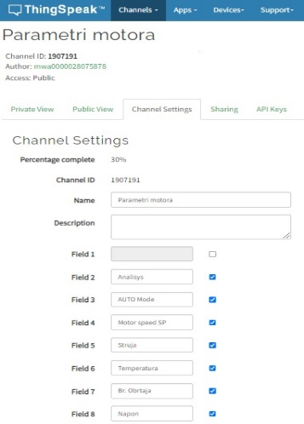

Slika 49. Definisanje polja u sekciji za podešavanje kanala na *ThingSpeak* platformi

Vrijednosti u poljima kanala na *ThingSpeak* platformi mogu da se ažuriraju i kroz veb pretraživač slanjem API zahtjeva koji sadrži jedinstveni API ključ kanala, oznaku polja koje ažuriramo i vrijednost koju upisujemo. Polje 3 koristi se za odabir režima rada pri čemu vrijednost „1“ predstavlja automatski režim rada a vrijednost „2“ predstavlja ručni režim rada. Polje 4 koristi se za vrijednost željene brzine obrtaja motora. Zahtjev za upis vrijednosti „1“ u polje 3 koje koristimo za odabir automatskog režima rada izgleda:

[*https://api.thingspeak.com/update.json?api_key=WriteAPIKey&field3=1*](https://api.thingspeak.com/update.json?api_key=WriteAPIKey&field3=1)

Na ovaj način omogućava se ažuriranje podataka sa bilo koje lokacije. Za potrebe završnog rada izrađena je i veb stranica, koja je podignuta na lokalnom hostu, kako bi se pojednostavilo slanje API zahtjeva prema *ThingSpeak* platformi. Veb stranica urađena je u *Wordpress* besplatnoj platformi za upravljanje sadržajem otvorenog koda uparenom sa *MySQL* bazom podataka. Ova veb stranica sadrži jednostavno okruženje sa potrebnim tasterima za odabir režima rada motora i zadavanje željene brzine obrtanja motora kao i ugrađene trendove polja sa *ThingSpeak* platforme.

Izgled veb stranice dat je na slici ispod.

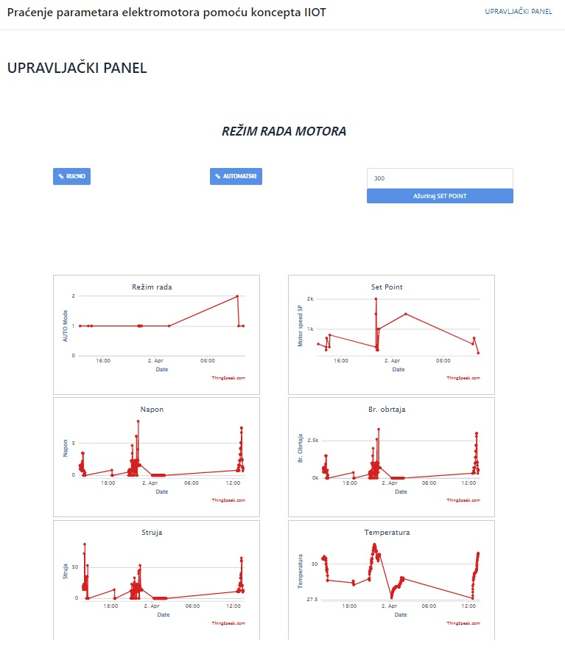

Slika 50. Izgled veb stranice za potrebe završnog rada

Priključenjem izvora napajanja pokreće se rad mikrokontrolera i svih perifernih modula kao i ekrana na kome se prikazuju parametri motora. Pri pokretanju mikrokontrolera uvijek je prvo podešen ručni režim rada i željeni broj obrtaja motora se zadaje pomoću potenciometra predviđenog za podešavanje brzine obrtanja motora. Izgled eksperimentalne ploče sa prikazom parametara na lokalnom ekranu prilikom rada motora dat je na slici ispod.

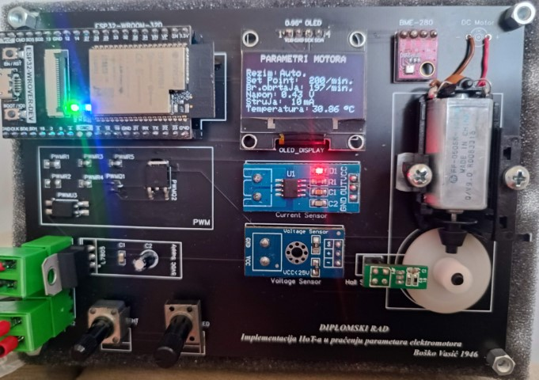

Slika 51. Izgled eksperimentalne ploče sa prikazom parametara na lokalnom ekranu

Nakon što se mikrokontroler poveže na *ThingSpeak* platformu i uspješno obavi razmjenu poruka, moguća je promjena režima rada u automatski ukoliko je vrijednost u predviđenom polju „1“. Režim rada se može promijeniti u ručni ukoliko je vrijednost u predviđenom polju „2“. Prijavom na profil kroz veb pretraživač u sekciji sa kanalima prikazani su grafikoni sa vrijednostima definisanih polja. Ovim korakom postiže se vizuelizacija i analiza tokova podataka u oblaku u realnom vremenu. Na slici ispod dati su prikazi parametara motora na *ThingSpeak* platformi sa kojih se vidi kako sistem reaguje na promjenu željenog broja obrtaja motora u automatskom režimu rada kao i situacija prelaska na lokalno upravljanje promjenom režima rada na ručni.

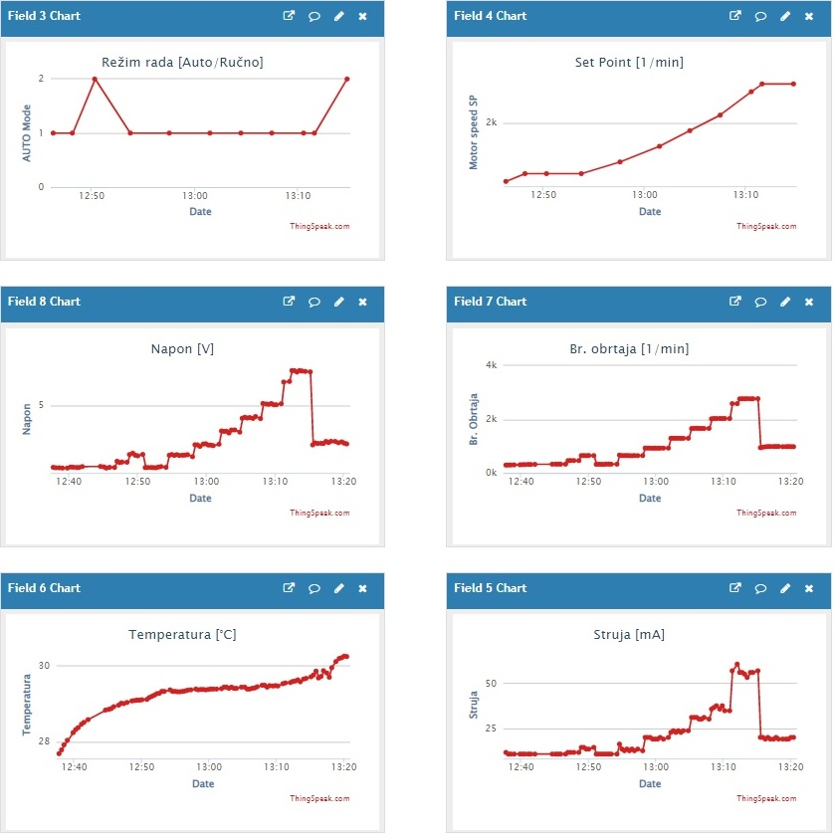

Slika 52. Vizuelizacija parametara sa motora na *ThingSpeak* platformi

Vizuelizacija parametara motora takođe se može pratiti i na prenosivim uređajima pomoću aplikacije *ThingView - ThingSpeak viewer* koju je razvila kompanija *MathWorks* za pregledanje podataka dobijenih sa IoT uređaja koji su povezani sa *ThingSpeak* platformom. Ova aplikacija pruža interaktivni prikaz podataka u realnom vremenu i omogućava korisnicima da manipulišu sa prikazom.

Na slici 53 dat je pregled parametara motora na mobilnom telefonu.

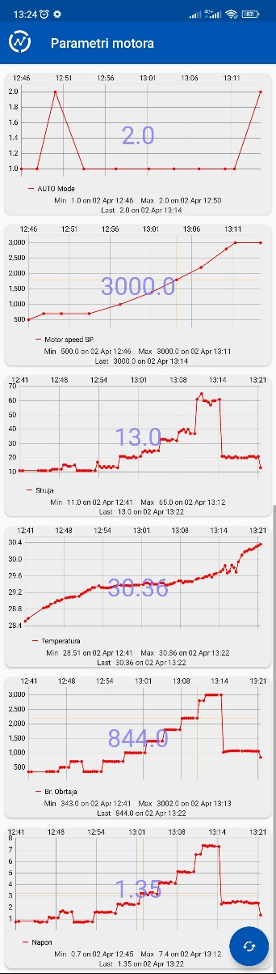

Slika 53. Pregled parametara motora kroz aplikaciju *ThingView - ThingSpeak viewer* na mobilnom telefonu

*ThingSpeak* platforma omogućava generisanja grafikona sa uporednim prikazom odabranih polja koja pružaju bolji pregled međusobnog uticaja parametara kroz *Matlab* vizuelizacije. Ispod je prikazan primjer generisanog grafika koji pokazuje korelaciju između napona na motoru i brzine obrtanja motora.

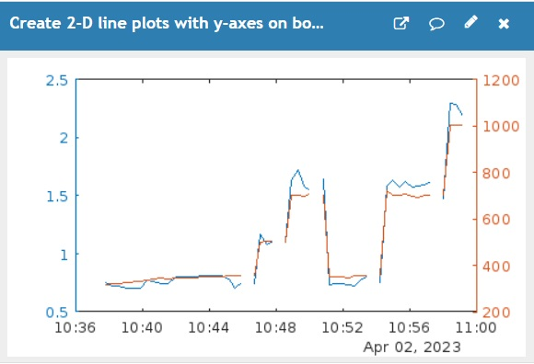

Slika 54. Prikaz grafikona dobijenog upotrebom *Matlab* vizuelizacije dostupne na *ThingSpeak* platformi

Na ovaj način se jednostavno stiče bolji uvid radnih parametara na osnovu analize primljenih podataka. Jednostavno se kreiraju različiti izvještaji poput prosječne, minimalne ili maksimalne vrijednosti pozivanjem *Matlab* analize.

Takođe, moguće je kreirati i upozorenja na granične vrijednosti i podesiti da se dostavljaju na imejl. Postoji mnogo mogućnosti obrade nad podacima kao što su razne vizuelizacije podataka upotrebom različitih šablona za kreiranje grafika, analiza podataka, razne reakcije na podešene vrijednosti podataka, vremenski podesiti HTTP prijeme ili zahtjeve i mnogo drugih naprednih mogućnosti kao što su razne predikcije na osnovu neuronskih mreža.

# Zaključak

U svojoj osnovi IoT je koncept koji se odnosi na uređaje koji imaju sposobnost prikupljanja podataka, njihove inteligentne obrade te mogućnost komunikacije i dijeljenja informacija. Navedeni koncept primjenu nalazi u različitim proizvodnim procesima preduzeća jer može pomoći u ostvarivanju novih poslovnih prilika.

Današnji brzi tehnološki napredak povezuje ljude i stvari širom svijeta. Posljednjih godina, IoT rješenja su postala svakodnevnica u našim životima. Na primjer, dovoljno je samo dodirnuti ekran pametnog telefona ili izgovoriti riječ i odmah se dobije odgovor ili odgovarajuća povratna informacija. Arhitektura interneta stvari može da varira od projekta do projekta, ali obrada velikih količina podataka će uvijek biti sastavni dio svakog IoT projekta. Možda će većina komunikacije među objektima biti zanemariva, odnosno od male važnosti, ali može biti i jako korisna. Ono što treba napomenti je da će u budućnosti biti jako važno filtrirati korisne informacije od miliona i milijardi beskorisnih informacija koje će putovati komunikacionom mrežom.

Koristeći IoT tehnologije kao što su uređaji sa ugrađenim senzorima i aktuatorima, platforme u oblaku i komunikacija zasnovana na internetu, preduzeća će imati mogućnosti da unaprijede i automatizuju poslovne procese. Analitika velikih količina podataka učiniće značajnim uvide stečene iz IoT skupova podataka i vrijednim izvorom informacija za preduzeća. Velike količine podataka preduzećima će omogućiti stalne inovacije. Isto tako na osnovu bolje analize ostvaruje se i dalja analiza želja ljudi, odnosno proizvoda. Na osnovu podataka može se povećati produktivnost. Ujedno na ovaj način moguće je ostvariti smanjenje troškova

IoT unosi mnoge tehnološke promjene kroz različite tehnologije i aplikacije u svakodnevni život ljudi, što zauzvrat pomaže da život bude jednostavniji i udobniji. Korist od IoT aplikacija može biti višestruka u svim oblastima primjene. Internet stvari ima potencijal da obezbijedi društvenu i finansijsku korist ekonomijama u razvoju ali i unaprijediti razvijene ekonomije. IoT mijenja način rada i poslovnu filozofiju mnogih kompanija jer razne industrije počinju da koriste IoT arhitekture i eksperimentišu sa načinom na koji im ova rješenja mogu donijeti nove prednosti i povećati profit. Ovo uključuje oblasti kao što su održiva poljoprivreda, kvalitet i korišćenje vode, zdravstvena zaštita, proizvodnja i upravljanje životnom sredinom ali i razne grane industrije. Kao takav, IoT se nameće kao sredstvo u postizanju ciljeva održivog razvoja.

Ovaj završni rad je primjer kako da se na efikasan način unaprijede i olakšaju metode nadzora i upravljanja opremom u industrijskim aplikacijama korišćenjem koncepta industrijskog interneta stvari. Ovim se postiže bolji uvid u stanje opreme, kontinualno praćenje i upozorenja na određena odstupanja pojedinih parametara. Investicija ulaganja u ovaj koncept veoma brzo se otplaćuje zbog pomenutih benefita zahvaljujući kojim kompanije mogu da planiraju proizvodnju, vrijeme aktivnog rada opreme, optimalan trenutak za remont opreme kao i da prilagode vrijeme zastoja. Iako se ovaj koncept već globalno primjenjuje, može se očekivati da će IoT sistemi i kod nas početi da se primjenjuju u sve više potrošačkih, komercijalnih, industrijskih i infrastrukturnih aplikacija.

Način na koji se danas mogu slati, obrađivati i analizirati velike količine podataka na platformama koje nude servise u oblaku, omogućene su jako značajne pogodnosti praćenja i analize nad podacima, istorijski pregledi, međusobni uticaj parametara, metode predikcije, obučavanje neuronskih mreža sa povratnim informacijama...

Što se tiče povezivanja uređaja i tehnologije, u narednim godinama svjedočićemo potpuno novom ekosistemu. Od pametnih kuća ispunjenih uređajima koji se aktiviraju glasom do automobila koji sami voze, inovacije povezivanja kroz IoT u narednom periodu nastaviće da impresioniraju ljude.

**Prilog 1.**

#include <WiFi.h>

#include <Adafruit_GFX.h> // Include core graphics library for the display.

#include <Adafruit_SSD1306.h> // Include Adafruit_SSD1306 library to drive the display.

#include <Adafruit_BME280.h> //For BME280 module

#include "ThingSpeak.h"

#include "Adafruit_INA219.h"

#include <PID_v1.h>

//Wi-Fi Setup

const char* ssid = "Xiaomi 11T"; // your network SSID (name)

const char* password = "Bokinet1"; // your network password

WiFiClient client;

//ThingSpeak channel and API key

unsigned long myChannelNumber = 1907191;

const char * myWriteAPIKey = "IL62361NNH9W5X53";

const char * myReadAPIKey = "422X0OVXEU1CXSJC";

// For motor RPM calculation

unsigned long lastTime = 0;

unsigned long timerDelay = 20000;

const byte PulsesPerRevolution = 2; // Set how many pulses there are on each revolution. Default: 2.

const unsigned long ZeroTimeout = 300000; // For high response time, a good value would be 100000.

const byte numReadings = 4; // Number of samples for smoothing. The higher, the more smoothing, Default: 2.

volatile unsigned long LastTimeWeMeasured; // Stores the last time we measured a pulse so we can calculate the period.

volatile unsigned long PeriodBetweenPulses = ZeroTimeout+1000; // Stores the period between pulses in microseconds.

volatile unsigned long PeriodAverage = ZeroTimeout+1000; // Stores the period between pulses in microseconds in total

unsigned long FrequencyRaw; // Calculated frequency, based on the period. This has a lot of extra decimals without the decimal point.

unsigned long FrequencyReal; // Frequency without decimals.

unsigned long RPM; // Raw RPM without any processing.

unsigned int PulseCounter = 1; // Counts the amount of pulse readings we took so we can average multiple pulses before

unsigned long PeriodSum; // Stores the summation of all the periods to do the average.

unsigned long LastTimeCycleMeasure = LastTimeWeMeasured; // Stores the last time we measure a pulse in that cycle.

unsigned long CurrentMicros = micros();

unsigned int AmountOfReadings = 1;

unsigned int ZeroDebouncingExtra;

unsigned long readings[numReadings]; // The input.

unsigned long readIndex; // The index of the current reading.

unsigned long total; // The running total.

unsigned long average; // The RPM value after applying the smoothing.

char string[4]; // Create a character array of 4 characters

char stringg[3]; // Create a character array of 3 characters

char SetPo[4];

//FOR PWM

const int PWM_Pin = 19; /* GPIO16 OUTPUT*/

uint16_t DutyCycle;

const int PWMFreq = 5000; /* 5 KHz */

const int PWMChannel = 0;

const int PWMResolution = 12;

const int ADC_RESOLUTION = 4095; /* 12-bit */

// Define the PID parameters

int dutyCycle;

double SetpointPom;

double Setpoint, Input, Output;

double Kp = 0.003, Ki = 0.027, Kd = 0.0038;

PID myPID(&Input, &Output, &Setpoint, Kp, Ki, Kd, DIRECT);

//FOR CURRENT

#define CurrentPin 39 //GPIO for Current measurement

int Amps = 0;

float AvgAcs;

//For Voltage

#define VoltagePin 34 //GPIO for Voltage measurement

#define FILTER_LEN 5

uint32_t AN_Pot1_Buffer[FILTER_LEN] = {0};

int AN_Pot1_i = 0;

int VoltagePin_Raw;

int AN_Pot1_Filtered = 0;

float analog_voltage=0.0;

int voltage_offset = 0;

//For Temperature

float temperatureC;

//For Working Modes

unsigned int autos=2;

int automode = 2;

unsigned int setpoints=0;

unsigned long lastTime1 = 0;

unsigned long timerDelay1 = 150;

// Create objects

Adafruit_SSD1306 display(128, 64); // Create display.

Adafruit_BME280 bme; //BME280 connect to ESP32 I2C (GPIO 21 = SDA, GPIO 22 = SCL)

Adafruit_INA219 ina219;

TaskHandle_t Task1;

//Initialize function

void initBME(){

if (!bme.begin(0x76)) {

Serial.println("Could not find a valid BME280 sensor, check wiring!");

while (1); } }

void initINA(){

if (!ina219.begin()) {

Serial.println("Failed to find INA219 chip");

while (1); } }

void Pulse_Event(){

PeriodBetweenPulses = micros() - LastTimeWeMeasured;

LastTimeWeMeasured = micros();

if(PulseCounter >= AmountOfReadings){

PeriodAverage = PeriodSum / AmountOfReadings;

PulseCounter = 1;

PeriodSum = PeriodBetweenPulses;

int RemapedAmountOfReadings = map(PeriodBetweenPulses, 40000, 5000, 1, 10);

RemapedAmountOfReadings = constrain(RemapedAmountOfReadings, 1, 10);

AmountOfReadings = RemapedAmountOfReadings;}

else{PulseCounter++; PeriodSum = PeriodSum + PeriodBetweenPulses;} }

void Task1code( void * pvParameters) {

Serial.print("Task1 running on core ");

Serial.println(xPortGetCoreID());

for(;;) {

if((millis() - lastTime) > timerDelay) {

float averagee=average;

if(Amps<0){Amps=0;}

int autos = ThingSpeak.readFloatField(myChannelNumber, 3, myReadAPIKey);

int setpoints = ThingSpeak.readFloatField(myChannelNumber, 4, myReadAPIKey);

ThingSpeak.setField(8,analog_voltage);

ThingSpeak.setField(5,Amps);

ThingSpeak.setField(6,temperatureC);

ThingSpeak.setField(7,averagee);

if(temperatureC > 28.5){

ThingSpeak.setStatus("Pažnja! Visoka temperatura");}

int x = ThingSpeak.writeFields(myChannelNumber, myWriteAPIKey);

if(x == 200){

digitalWrite(2, HIGH);

Serial.println("ThingSpeak channel update successful!");

if(autos==1 && setpoints!=0){

Setpoint=setpoints;

automode=1; }

if(autos==2){

Setpoint=SetpointPom;

automode=2;}

if(autos==0 || setpoints==0) {

autos=automode;

setpoints=Setpoint;

digitalWrite(2, LOW);} }

else{Serial.println("ThingSpeak problem updating channel. HTTP error code " + String(x));

digitalWrite(2, LOW);}

lastTime = millis(); } } }

void setup(){

display.begin(SSD1306_SWITCHCAPVCC, 0x3C); // Initialize display with the I2C address of 0x3C.

Serial.begin(115200); // Begin serial communication.

initINA();

initBME();

WiFi.begin(ssid, password);

Serial.println("\nConnecting");

while(WiFi.status() != WL_CONNECTED){

Serial.print(".");

delay(300);}

Serial.println("\nConnected to the WiFi network");

Serial.print("Local ESP32 IP: ");

Serial.println(WiFi.localIP());

// Initialize ThingSpeak

ThingSpeak.begin(client);

delay(300);

ledcSetup(PWMChannel, PWMFreq, PWMResolution);

ledcAttachPin(PWM_Pin, PWMChannel);

myPID.SetMode(AUTOMATIC); // Set the PID controller to automatic mode

pinMode(2, OUTPUT);

pinMode(25, OUTPUT);

pinMode(26, OUTPUT);

pinMode(27, OUTPUT);

//Display static fields

display.clearDisplay();

display.setCursor(16,0);

display.setTextSize(1);

display.setTextColor(WHITE);

display.println("PARAMETRI MOTORA");

display.println("");

display.println("Rezim: ");

display.println("Set Point: /min.");

display.println("Br.obrtaja: /min.");

display.print("Napon: ");

display.setCursor(71,40);

display.println("V");

display.print("Struja: ");

display.setCursor(65,48);

display.println("mA");

display.print("Temperatura: ");

display.setCursor(110,56);

display.cp437(true);

display.write(248);

display.print("C");

display.display();

xTaskCreatePinnedToCore(

Task1code, /* Function to implement the task */

"Task1", /* Name of the task */

10000, /* Stack size in words */

NULL, /* Task input parameter */

2, /* Priority of the task */

&Task1, /* Task handle. */

1); /* Core where the task should run */

attachInterrupt(18, Pulse_Event, RISING);

Serial.println("Setup complete!!!");}

//ADC Noise Reduction By Multi-Sampling & Moving Average Digital Filtering

uint32_t readADC_Avg(int ADC_Raw){

int i = 0;

uint32_t Sum = 0;

AN_Pot1_Buffer[AN_Pot1_i++] = ADC_Raw;

if(AN_Pot1_i == FILTER_LEN){

AN_Pot1_i = 0;}

for(i=0; i<FILTER_LEN; i++){

Sum += AN_Pot1_Buffer[i];}

return (Sum/FILTER_LEN);}

void loop(){

VoltagePin_Raw = analogRead(VoltagePin);

AN_Pot1_Filtered = readADC_Avg(VoltagePin_Raw);

analog_voltage = map(AN_Pot1_Filtered,0,4095,0,840) + voltage_offset;

analog_voltage /= 100;

digitalWrite(25, LOW);

digitalWrite(27, HIGH);

//RPM Calculation

LastTimeCycleMeasure = LastTimeWeMeasured;

CurrentMicros = micros();

if(CurrentMicros < LastTimeCycleMeasure){

LastTimeCycleMeasure = CurrentMicros;}

FrequencyRaw = 10000000000 / PeriodAverage;

if(PeriodBetweenPulses > ZeroTimeout - ZeroDebouncingExtra || CurrentMicros - LastTimeCycleMeasure > ZeroTimeout - ZeroDebouncingExtra){

FrequencyRaw = 0.1;

ZeroDebouncingExtra = 2000;}

else{ZeroDebouncingExtra = 0;}

FrequencyReal = FrequencyRaw / 10000;

RPM = FrequencyRaw / PulsesPerRevolution * 60;

RPM = RPM / 10000;

total = total - readings[readIndex];

readings[readIndex] = RPM;

total = total + readings[readIndex];

readIndex = readIndex + 1;

if(readIndex >= numReadings){

readIndex = 0;}

average = total / numReadings;

Input = map(average,0,3399,0,3399);

myPID.Compute();

dutyCycle = map(Output, 0, 255, 0, 3399);

if(automode==1){

ledcWrite(PWMChannel, dutyCycle);}

if(automode==2){

SetpointPom=map(analogRead(32),0,4095,0,3399);

Setpoint=SetpointPom;

ledcWrite(PWMChannel, dutyCycle);}

if(temperatureC >= 31.5){

digitalWrite(26, HIGH);}

else if (temperatureC < 31.5){

digitalWrite(26, LOW);}

AnalogFilter();

if((millis() - lastTime1) > timerDelay1) {

displayData();

lastTime1 = millis(); } }

void AnalogFilter(){

unsigned int y=0;

float AcsValue=0.0,Samples=0.0,AvgAcs=0.0,AcsValueF=0.0;

for (int y = 0; y < 20; y++){ //Get 150 samples

AcsValue=ina219.getCurrent_mA();

Samples = Samples + AcsValue; //Add samples together

delay (5);}

AvgAcs=Samples/20.0;

Amps=AvgAcs;

temperatureC = bme.readTemperature();

float Raw = analogRead(32);} //Motor speed potentiometer raw value

void displayData(){

display.setCursor(38,16);

if(automode == 2){

display.print("Rucno");}

else if (automode == 1){

display.print("Auto.");}

dtostrf(Setpoint, 4, 0, SetPo);

display.setTextColor(WHITE,BLACK);

display.setCursor(65,24);

display.print(SetPo);

dtostrf(average, 4, 0, string);

display.setTextColor(WHITE,BLACK);

display.setCursor(65,32);

display.print(string);

display.setCursor(40,40);

display.print(analog_voltage);

display.setCursor(45,48);

dtostrf(Amps, 3, 0, stringg);

display.print(stringg);

display.setCursor(75,56);

display.print(temperatureC);

display.display(); }

# Literatura

[1] H. Mohammad, “State of IoT 2022: Number of connected IoT devices growing 18% to 14.4 billion globally“, 2022. [Na mreži]: <https://iot-analytics.com/number-connected-iot-devices/>

[2] R. Mouha, “Internet of Things (IoT). Journal of Data Analysis and Information Processing”, 9, 77-101, 2021. [Na mreži]: <https://doi.org/10.4236/jdaip.2021.92006>

[3] Huawei, „Huawei's Global Industry Vision 2025: Unfolding the Industry Blueprint of an Intelligent World“, 2018. [Na mreži]: <https://www.huawei.com/en/news/2018/4/Huawei-Global-Industry-Vision-2025>

[4] K. Ashton, „That 'Internet of Things' Thing“, [Na mreži]: <http://www.itrco.jp/libraries/RFIDjournal-That%20Internet%20of%20Things%20Thing.pdf>

[5] Oracle, “What is IoT?“, [Na mreži]: <https://www.oracle.com/internet-of-things/what-is-iot/>

[6] V. Vujović, M. Maksimović, G. Balotić i P. Mlinarević, “Internet stvari – tehnički i ekonomski aspekti primjene“, INFOTEH-JAHORINA Vol. 14, March 2015. [Na mreži]: <https://infoteh.etf.ues.rs.ba/zbornik/2015/radovi/RSS-4/RSS-4-3.pdf>

[7] J. Satyabrata, „Architecture of Internet of Things (IoT)“, [Na mreži]: <https://www.geeksforgeeks.org/architecture-of-internet-of-things-iot/>

[8] Wikipedia, „I2C“, [Na mreži]: <https://en.wikipedia.org/wiki/I%C2%B2C>

[9] R. C. Parpala and R. Iacob, "Application of IoT concept on predictive maintenance of industrial equipment”, MATEC Web of Conferences 121, 02008, 2017. [Na mreži]: <https://www.matec-conferences.org/articles/matecconf/pdf/2017/35/matecconf_mse2017_02008.pdf>

[10] A. Karmakar, N. Dey, T. Baral, M. Chowdhury i Rehan M, “Industrial Internet of Things: A Review“, International Conference on Opto-Electronics and Applied Optics (Optronix), 2019, pp. 1-6, doi: 10.1109/OPTRONIX.2019.8862436, 2019. [Na mreži]: <https://www.researchgate.net/profile/Naiwrita-Dey/publication/336439752_Industrial_Internet_of_Things_A_Review/links/5e7708b4a6fdcccd6215c04e/Industrial-Internet-of-Things-A-Review.pdf>

[11] Wikipedia, „Cyber-physical system“, [Na mreži]: <https://en.wikipedia.org/wiki/Cyber-physical_system>

[12] Wikipedia, „Računarstvo u oblaku“, [Na mreži]: <https://sr.wikipedia.org/wiki/Ra%C4%8Dunarstvo_u_oblaku>

[13] IBM, „Big data analytics“, [Na mreži]: <https://www.ibm.com/analytics/big-data-analytics>

[14] eKapija, „Power Supply - Rješenje za prediktivno održavanje opreme za neprekidno napajanje“, 2022. [Na mreži]: <https://ba.ekapija.com/news/3919149/power-supply-rjesenje-za-prediktivno-odrzavanje-opreme-za-neprekidno-napajanje>

[15] N. Rukavina, “Primjena koncepta Internet stari u drvnoj industriji“, Završni rad, Sveučilište u Zagrebu, Fakultet šumarstva i drvne tehnologije, Zagreb, 2020. [Na mreži]: <https://repozitorij.sumfak.unizg.hr/islandora/object/sumfak:2125/datastream/PDF/download>

[16] B. Buntz, „The Top 20 Industrial IoT Applications“, 2017. [Na mreži]: <https://www.iotworldtoday.com/2017/09/20/top-20-industrial-iot-applications/>

[17] P. Wegner, „Global IoT market size grew 22% in 2021 — these 16 factors affect the growth trajectory to 2027“, 2022. [Na mreži]: <https://iot-analytics.com/iot-market-size/>

[18] Espressif, „ESP32-WROOM-32D & ESP32-WROOM-32U Datasheet“, [Na mreži]: <https://www.espressif.com/sites/default/files/documentation/esp32-wroom-32d_esp32-wroom-32u_datasheet_en.pdf>

[19] G. Schorcht, „Generic ESP32-WROOM-32 boards“, [Na mreži]: <https://doc.riot-os.org/group__boards__esp32__wroom-32.html>

[20] Adafruit, „Adafruit.com“, [Na mreži]: <https://learn.adafruit.com/breadboards-for-beginners/>

[21] J. Joseph, „Interfacing OLED Display with ESP32“, [Na mreži]: <https://circuitdigest.com/microcontroller-projects/displaying-text-and-characters-oled-module-with-esp32>

[22] how2electronics, „ESP32 & BME280 Based Mini Weather Station“, [Na mreži]: <https://how2electronics.com/esp32-bme280-mini-weather-station/>

[23] ThingSpeak, „Learn More About ThingSpeak“, [Na mreži]: <https://thingspeak.com/pages/learn_more>

[24] S. Pasha, „Thingspeak Based Sensing and Monitoring System for IoT with Matlab Analysis“, International Journal of New Technology and Research (IJNTR) ISSN: 2454-4116, Volume-2, Issue-6, 2016. [Na mreži]. <https://www.ijntr.org/download_data/IJNTR02060018.pdf>

[25] M. Wazid i A. Kumar, „Design of Secure User Authenticated Key Management Protocol for Generic IoT Networks, IEEE Internet of Things Journal, vol. 5, no. 1, pp. 269-282“, 2017. [Na mreži]: <http://iot.korea.ac.kr/file/ProfMinhojo/IoT-2303-2017-R2-final.pdf>

[26] Wikipedia, „Arduino“, [Na mreži]: <https://en.wikipedia.org/wiki/Arduino>

[27] G. G. Zivkovic.C, „IoT Platforms, Use Cases, Privacy and Business Models“, Springer, 2021. [Na mreži]: <https://dokumen.pub/iot-platforms-use-cases-privacy-and-business-models-with-hands-on-examples-based-on-the-vicinity-platform-1st-ed-9783030453152-9783030453169.html>

[28] S. Kumar, P. Tiwari i M. Zymbler, “Internet of Things is a revolutionary approach for future technology enhancement: a review, J Big Data 6, 111“, 2019. [Na mreži]: <https://doi.org/10.1186/s40537-019-0268-2>

[29] Techbase Group, „ModuinoX Series“, [Na mreži]: <https://moduino.techbase.eu/#info>

[30] Norvi, „Programmable IoT Devices for Industrial Applications“, [Na mreži]: <https://norvi.lk>

[31] N.Popović, M.Naumović, „Internet stvari sistema automatskog upravljanja“, INFOTEH-JAHORINA, 17-19 March 2021. [Na mreži]: <https://infoteh.etf.ues.rs.ba/zbornik/2021/radovi/P-1/P-1-3.pdf>

1. ESP 32 je 32-bitni dvojezgreni mikrokontroler jako niske potrošnje energije sa 34 programibilna ulaza/izlaza koji integriše module za bežično povezivanje (Wi-Fi i Bluetooth) i više interfejsa za povezivanje perifernih uređaja.
2. ThingSpeak je IoT platforma otvorenog koda koja omogućava agregaciju, vizuelizaciju i analizu podataka u oblaku.
3. *LoRaWAN* je komunikacioni protokol LPWAN koji funkcioniše u LoRa (engl. *Long Range*) bežičnoj mreži.
4. *Arduino* IDE (engl. *Integrated Development Environment*) je okruženje koje se koristi za razvoj softvera za različite tipove mikrokontrolera.
5. ThingSpeak je IoT platforma otvorenog koda koja omogućava agregaciju, vizuelizaciju i analizu podataka uživo u oblaku.
6. GPIO (engl. *General Purpose Input/Output*) je digitalni signalni pin na ploči integrisanog kola ili mikrokontrolera koji se može koristiti kao ulaz ili izlaz, ili oboje, a njime se može upravljati pomoću softvera.